**АННОТАЦИЯ**

В данной работе представлены этапы проектирования и эксплуатации конструкторско-технологических баз данных автоматизированной системы управления производства устройства «Усилитель мощности звуковой частоты на биполярных транзисторах». Основное внимание в работе уделено описанию функциональных особенностей автоматизированной информационной системы, способам взаимодействия, а также особенностям её программной реализации. Была произведена формализация объектов и бизнес-процессов конструкторcко-технологического проектирования и разработана автоматизированная система управления на основе системы управления базами данных Oracle.

Ключевые слова: Oracle, база данных, автоматизированная система управления, автоматизированная информационная система, проектирование.

**ABSTRACT**

This paper presents the stages of design and operation of design and technological databases of the automated control system for the production of the device "Audio power amplifier with bipolar transistors". The main attention in the work is paid to the description of the functional features of the automated information system, the methods of interaction, as well as the features of its software implementation. The objects and business processes of design and technological design were formalized and an automated control system was developed based on the Oracle database management system.

Keywords: Oracle, database, automated control system, automated information system, design.

**СОДЕРЖАНИЕ**

|  |  |
| --- | --- |
|  | С. |
| ПЕРЕЧЕНЬ СОКРАЩЕНИЙ И ОБОЗНАЧЕНИЙ  ВВЕДЕНИЕ  1 СТРУКТУРНО-ФУНКЦИОНАЛЬНАЯ МОДЕЛЬ ТЕХНОЛОГИЧЕСКОГО ПРОЦЕССА ИЗГОТОВЛЕНИЯ УСТРОЙСТВА «УМЗЧ НА БИПОЛЯРНЫХ ТРАНЗИСТОРАХ»  1.1 Анализ результатов концептуально-абстрактного моделирования ТП изготовления устройства «УМЗЧ на биполярных транзисторах»  1.2 Анализ контекстной диаграммы ТП изготовления устройства «УМЗЧ на биполярных транзисторах»  1.3 Анализ иерархической диаграммы ТП изготовления устройства «УМЗЧ на биполярных транзисторах»  1.4 Разработка спецификации ролей пользователей системы  1.5 Проектирование шаблона пользовательского интерфейса системы  Выводы  2 РАЗРАБОТКА МОДЕЛИ ВАРИАНТОВ ИСПОЛЬЗОВАНИЯ АСУ ТП УСТРОЙСТВА «УМЗЧ НА БИПОЛЯРНЫХ ТРАНЗИСТОРАХ»  2.1 Диаграмма вариантов использования АСУ ТП изготовления устройства «УМЗЧ на биполярных транзисторах»  2.2 Актеры АСУ ТП изготовления устройства «УМЗЧ на биполярных транзисторах»  2.3 Варианты использования АСУ ТП изготовления устройства «УМЗЧ на биполярных транзисторах»  2.4 Диаграмма последовательностей АСУ ТП изготовления устройства «УМЗЧ на биполярных транзисторах»  Выводы  3 РАЗРАБОТКА ЛОГИЧЕСКОЙ МОДЕЛИ АСУ ТП УСТРОЙСТВА «УМЗЧ НА БИПОЛЯРНЫХ ТРАНЗИСТОРАХ»  3.1 Диаграмма пакетов АСУ ТП изготовления устройства «УМЗЧ на биполярных транзисторах»  3.2 Диаграмма классов пакета «Authorization»  3.3 Диаграмма классов пакета «TP»  3.4 Диаграмма классов пакета «User»  Выводы  4 МОДЕЛЬ РЕАЛИЗАЦИИ ИНФОРМАЦОННОЙ СИСТЕМЫ АСУ ТП УСТРОЙСТВА «УМЗЧ НА БИПОЛЯРНЫХ ТРАНЗИСТОРАХ»  4.1 Диаграмма компонентов АСУ ТП изготовления устройства «УМЗЧ на биполярных транзисторах»  4.2 Диаграмма компонентов модуля «Authorization»  4.3 Диаграмма компонентов модуля «TP»  4.4 Диаграмма компонентов модуля «User»  Выводы  5 МОДЕЛЬ РАЗВЕРТЫВАНИЯ ИНФОРМАЦИОННОЙ СИСТЕМЫ АСУ ТП УСТРОЙСТВА «УМЗЧ НА БИПОЛЯРНЫХ ТРАНЗИСТОРАХ»  5.1 Архитектура комплекса АСУ ТП изготовления устройства «УМЗЧ на биполярных транзисторах»  5.2 Диаграмма развертывания АСУ ТП изготовления устройства «УМЗЧ на биполярных транзисторах»  Выводы  6 ГЕНЕРАЦИЯ ИНСТЯЛЛЯЦИОННОГО КОМПЛЕКТА ПРОГРАММНОГО ОБЕСПЕЧЕНИЯ АСУ ТП УСТРОЙСТВА «УМЗЧ НА БИПОЛЯРНЫХ ТРАНЗИСТОРАХ»  6.1 Листинг SQL-скриптов создания таблиц БД  6.2 Листинг SQL-скриптов создания индексов и ограничений  6.3 Листинг SQL-скриптов создания последовательностей и триггеров  6.4 Тестовые данные для БД АСУ ТП изготовления устройства «Автоматическая защита сетевой радиоаппаратуры»  Выводы  7 МЕТОДИЧЕСКОЕ ОБЕСПЕЧЕНИЕ ПО АСУ ТП ИЗГОТОВЛЕНИЯ УСТРОЙСТВА «УМЗЧ НА БИПОЛЯРНЫХ ТРАНЗИСТОРАХ»  7.1 Руководство оператора АСУ ТП изготовления устройства «УМЗЧ на биполярных транзисторах»  7.2 Руководство администратора АСУ ТП изготовления устройства «УМЗЧ на биполярных транзисторах»  Выводы  8 ТЕСТИРОВАНИЕ АСУ ТП ИЗГОТОВЛЕНИЯ УСТРОЙСТВА «УМЗЧ НА БИПОЛЯРНЫХ ТРАНЗИСТОРАХ»  8.1 Методика тестирования АСУ ТП изготовления устройства «УМЗЧ на биполярных транзисторах»  8.2 Результат тестирования АСУ ТП изготовления устройства «УМЗЧ на биполярных транзисторах»  Выводы  ЗАКЛЮЧЕНИЕ  СПИСОК ИСПОЛЬЗОВАННЫХ ИСТОЧНИКОВ | 5  6  8  8  8  9  9  10  12  13  13  14  14  15  15  16  16  16  17  19  20  21  21  22  22  23  24  25  25  25  26  27  27  28  29  30  31  32  32  40  43  44  44  45  53  54  55 |

**СПИСОК СОКРАЩЕНИЙ И ОБОЗНАЧЕНИЙ**

|  |  |  |
| --- | --- | --- |
| АИС | – | Автоматизированная Информационная Система, |
| АСУ | – | Автоматизированная Система Управления, |
| БД | – | База Данных, |
| БП | – | Бизнес-Процесс, |
| КД | – | Конструкторская Документация, |
| КМО | – | Компонент, монтируемый в отверстия, |
| СУБД | – | Система Управления Базами Данных, |
| ТЗ | – | Техническое Задание, |
| ТП | – | Технологический Процесс, |
| УМЗЧ | – | Усилитель Мощности Звуковых Частот, |
| CAE | – | Computer-Aided Engineering (система инженерного анализа), |
| CASE | – | Computer-Aided Software Engineering (средства автоматизации процессов проектирования), |
| CAD | – | Computer-Aided Design (система автоматизированного проектирования, |
| CAM | – | Computer-Aided Manufacturing (система автоматизированного производства, |
| CALS | – | Continuous Acquisition and Life-Cycle Support (обеспечение непрерывности поставок и жизненного цикла изделия), |
| DNS | – | Data Source Name (имя источника данных), |
| DFD | – | Data Flow Diagram (диаграмма потока данных), |
| FEO | – | For Exposition Only (диаграмма-иллюстрация), |
| IDEF | – | Integrated Computer Aided Manufacturing Definition (стандарт формального описания производственных процессов), |
| IDEF0 | – | Integrated DEFinition 0 (метод и нотация структурно-функционального моделирования), |
| IDEF1X | – | Integrated DEFinition 1X (метод и нотация разработки реляционных баз данных), |
| IDEF3 | – | Integrated DEFinition 3 (метод и нотация моделирования потоков). |
|  |  |  |
|  |  |  |
|  |  |  |

# ВВЕДЕНИЕ

**Работа посвящена** исследованию основных этапов проектирования и эксплуатации конструкторско-технологических баз данных на основе реляционных СУБД.

**Объектом исследования** является технологический процесс изготовления устройства «УМЗЧ на биполярных транзисторах» на предприятии и процесс его документального сопровождения.

**Актуальность работы** определяется необходимостью разработки и внедрения системы электронного документооборота на радиотехническом предприятии, вызванной большими объемами работы с документами, поиском, утверждением, согласованием документов, автоматизацией движения конструкторско-технологической документации, экономией времени, обеспечением информационной безопасности и повышением исполнительской дисциплины предприятия для прозрачности и контролируемости бизнес-процессов на каждом этапе жизненного цикла изделия.

Принципы, изложенные в концепции бережливого производства, подходят для внедрения в данной работе. Бережливое производство именно потому и называется бережливым, что позволяет делать все больше, а затрачивать при этом все меньше – меньше человеческих усилий, меньше оборудования, меньше времени и меньше производственных площадей, – в то же время приближаясь к тому, чтобы предоставить потребителю именно то, чего он желает [1]. Для получения желаемых изменений должна быть проведена реорганизация представлений о том, как организовать работу.

Основной проблемой, затрудняющей производство является отсутствие автоматизированного средства для поиска и структуризации информации. Таким средством выступает ЭД, к которому предъявляются следующие требования:

* сокращение времени цикла проектирования – необходима автоматизация рутинных операций, таких как поиск информации, согласование документации и создание отчетов,
* устранение потерь – временных, ресурсных, денежных,
* стандартизация процессов проектирования при помощи PL/SQL, обеспечивая использование единых шаблонов, норм и правил,
* визуализация при помощи интуитивно понятного и удобного интерфейса, разработка тонкого клиента средствами PHP,
* улучшение взаимодействия между подразделениями благодаря созданию единой среды документооборота для всех подразделений,
* PL/SQL должен позволять быстро и эффективно извлекать и обрабатывать данные, необходимые для принятия решений на всех этапах проектирования.

На рынке существуют аналоги подобных систем информационной поддержки производственных процессов. Среди отечественного ПО можно выделить платформу «1С:Предприятие». Платформа предлагает специализированное ПО – «1С:ERP» (https://solutions.1c.ru/catalog/1cerp). Благодаря своей гибкости, «1С:ERP» может быть адаптирована под любой тип производства. Она обеспечивает сквозной контроль над производственным процессом, начиная от изготовления деталей и заканчивая координацией работы между цехами и филиалами компании. Функциональность системы охватывает управление складом, отслеживание этапов производства, кадровое планирование и другие важные этапы.

Ещё одна отечественная система – Галактика ERP. «Галактика ERP» – это гибкий и современный инструмент для решения текущих и стратегических управленческих задач современного предприятия в условиях цифровой экономики (https://galaktika.ru/erp). В её функциональные возможности входит: управление финансами, бухгалтерский и налоговый учет, управление логистикой, производством и персоналом. Галактика предназначена больше для крупных и средних предприятий, в отличие от 1С, ориентированной также и на малый бизнес.

Конечно, данные системы заслужили доверие на рынке и отличаются своей гибкостью для успешного внедрения на любое производство. Однако, важным параметром таких систем также является экономическая составляющая, поскольку не каждое производство обладает большими ресурсами. Именно поэтому хорошей альтернативой может стать самодельная АСУ.

**Целью работы** является создание автоматизированной системы управления конструкторско-технологическими процессами (АСУ КТП) на примере ТП изготовления устройства «УМЗЧ на биполярных транзисторах» на основе клиент-серверной архитектуры и реляционной СУБД Oracle.

Для достижения заявленных целей в работе предусматривается решение следующего **комплекса задач**:

* разработка серверного обеспечения АСУ КТП на базе языка PL/SQL СУБД Oracle,
* генерация SQL-скриптов для развертывания АСУ КТП на удаленном сервере,
* разработка архитектуры тонкого клиента автоматизированной системы средствами PHP,
* тестирование и отладка развернутой АИС на удаленном сервере,
* разработка руководства пользователя автоматизированной системы.

**Методы исследований**, используемые для решения поставленной задачи – элементы теории систем функционального моделирования, инструментальных средств САПР, конструкторско-технологических БД в САПР ЭС; методы реинжиниринга и управления проектами в рамках единой АСУП.

**Источником** для создания АСУ ТП являются:

* структурно-функциональная и информационная модели производственного процесса изготовления устройства «УМЗЧ на биполярных транзисторах», разработанная автором в рамках домашнего задания по курсу «Основы системного анализа» [2],
* требования к оформлению конструкторско-технологической документации при выполнении домашних заданий, курсовых работ и проектов [3].

**Результатом** работы являются:

* разработка структуры АИС на основе методологии RUP – методологии проектирования информационных систем,
* функционал АИС – система ролей, позволяющих иметь доступ к разрешенным (в зависимости от роли) функциям АИС,
* формализация ТП сборки устройства «УМЗЧ на биполярных транзисторах» в виде таблиц, отвечающих за определенные стадии сборки,
* минимальные технические требования к аппаратному обеспечению для развертывания АИС на выделенном сервере localhost,
* инсталляционный комплект SQL-скриптов для развертывания АИС на выделенном сервере localhost,
* интерфейс АИС в виде «тонкого» клиента, разработанный на языке PHP для управления ТП и генерации отчетов,
* методическое обеспечение для пользователей АИС,
* результат тестирования АИС на выделенном сервере localhost.

# 1 СТРУКТУРНО-ФУНКЦИОНАЛЬНАЯ МОДЕЛЬ ТЕХНОЛОГИЧЕСКОГО ПРОЦЕССА ИЗГОТОВЛЕНИЯ УСТРОЙСТВА «УМЗЧ НА БИПОЛЯРНЫХ ТРАНЗИСТОРАХ»

## 1.1 Анализ результатов концептуально-абстрактного моделирования ТП изготовления устройства «УМЗЧ на биполярных транзисторах»

На рисунке 1.1 представлена концептуально-абстрактная модель ТП производства устройства «УМЗЧ на биполярных транзисторах», определяющая последовательность производства и причинно-следственные связи между ее элементами. Эта модель была разработана в рамках ДЗ по курсу ОСА [2].

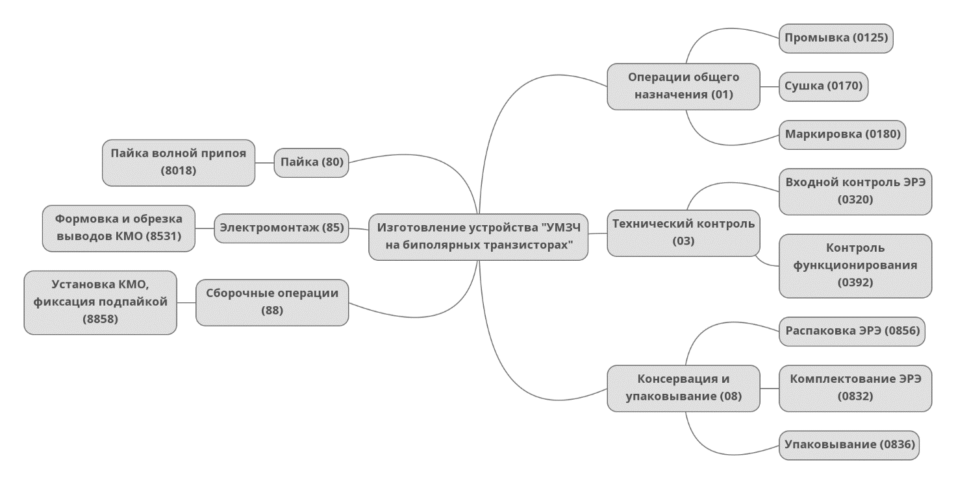

Рисунок 1.1 – Концептуально-абстрактная модель изготовления устройства «УМЗЧ на биполярных транзисторах»

Разработанная концептуально – абстрактная модель ТП изготовления устройства УМЗЧ на биполярных транзисторах» отображает состав технологического процесса. Согласно разработанной модели ТП состоит из шести основных частей: операции общего назначения, технический контроль, консервация и упаковывание, пайка, электромонтаж и сборочные операции. В свою очередь операции общего назначения подразделяются на промывку, сушку и маркировку. Технический контроль включает в себя входной контроль ЭРЭ и контроль функционирования. Консервация и упаковывание содержит в себе этапы: распаковка ЭРЭ, комплектование ЭРЭ, упаковывание. Пайка осуществляется волной припоя. Электромонтаж состоит из формовки и обрезки выводов КМО. Сборочные операции состоят из установки КМО. Анализ каждого этапа ТП позволяет определить необходимое оборудование и персонал для изготовления блока.

## 1.2 Анализ контекстной диаграммы ТП изготовления устройства «УМЗЧ на биполярных транзисторах»

На рисунке 1.2 представлена общая модель ТП изготовления устройства «УМЗЧ на биполярных транзисторах» в виде контекстной диаграммы в нотации IDEF0 разработанная в рамках ДЗ по курсу ОСА [2]. Данная диаграмма отражает взаимодействие процесса с внешней средой. На вход модели поступают плата печатная и компоненты ЭРЭ. На основании технологического процесса сборки изделия и нормативных документов, регламентирующих работу предприятия на территории РФ с помощью персонала предприятия и оборудования создается конечный продукт: «УМЗЧ на биполярных транзисторах» - годный или негодный.

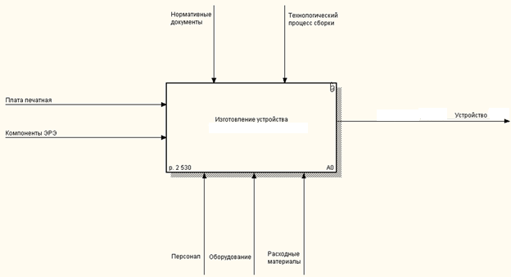

Рисунок 1.2 – Контекстная диаграмма ТП изготовления устройства «УМЗЧ на биполярных транзисторах»

Спецификация на контекстную диаграмму ТП изготовления устройства «УМЗЧ на биполярных транзисторах» приведена в проекте ДЗ по курсу ОСА [2].

**1.3 Анализ иерархической диаграммы ТП изготовления устройства «УМЗЧ на биполярных транзисторах»**

Диаграмма дерева узлов представляет собой полную декомпозицию модели процесса изготовления устройства «УМЗЧ на биполярных транзисторах». Взвешенный граф представлен на рисунке 1.3. Диаграмма была разработана в рамках ДЗ по курсу ОСА [2].

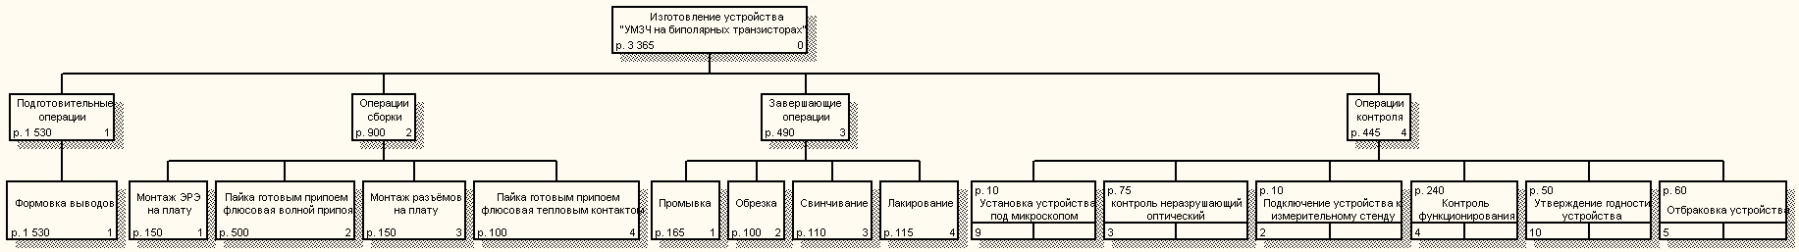

Рисунок 1.3 – Диаграмма дерева узлов ТП изготовления устройства «УМЗЧ на биполярных транзисторах»

На диаграмме дерева узлов не представлена последовательность операций по изготовлению устройства «УМЗЧ на биполярных транзисторах», однако она содержит все работы, входящие в данный процесс. На данной диаграмме также можно увидеть конечный результат работы, стоимость и длительность процессов, что невозможно отобразить на схеме сборки. Если сравнивать представленный ТП в виде схемы сборки с базовой деталью и ТП в виде диаграммы дерева узлов, то можно сделать вывод, что все операции исходного ТП описаны в структурно-функциональной модели и полностью соответствуют исследуемому ТП (модель AS-IS).

Итоговая диаграмма дерева узлов представляет полную декомпозицию исследуемого ТП изготовления устройства «УМЗЧ на биполярных транзисторах» и дает возможность детально проследить все операции и переходы технологического цикла сборки, отследить все временные и денежные затраты.

**1.4 Разработка спецификации ролей пользователей системы**

На основании анализа структурно-функциональной модели и разработанных словарей сущностей и атрибутов, в ДЗ по курсу ОСА была разработана спецификация ролей системы электронного документооборота [2].

Таблица 3.5 – Спецификации ролей системы ТП изготовления устройства «УМЗЧ на биполярных транзисторах»

|  |  |  |
| --- | --- | --- |
| **№** | **Наименование роли** | **Назначение роли** |
| 1 | Администратор | Полный доступ к базе данных (create, read, insert, update, delete) |
| 2 | Работник | Добавление и чтение определённых полей БД (insert, read) |

В разрабатываемой базе данных присутствуют 2 роли: работник, который пользуется данными из базы и вносит в неё новые данные и администратор, занимающийся отладкой и мониторингом БД.

**1.5 Проектирование шаблона пользовательского интерфейса системы**

Для успешного проектирования информационной системы необходимо сначала создать шаблон её интерфейса, который позволит удобно и эффективно выполнять различные действия. На рисунках 1.4 – 1.6 представлены шаблоны форм для различных типов действия в системе.

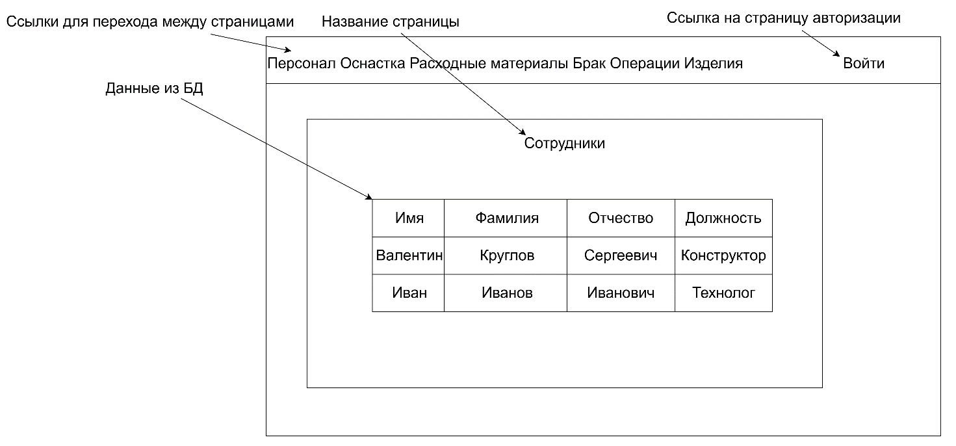

Рисунок 1.4 – Основная форма интерфейса модуля АСУ ТП изготовления устройства «УМЗЧ на биполярных транзисторах»

Главная форма содержит кнопки для переключения между формами, а также кнопку для перехода на страницу авторизации. При нажатии на кнопку страниц пользователь переходит на страницу с информацией, полученной из СУБД. Поскольку пользователь не авторизован, он может только просматривать данные без возможности управления ими.

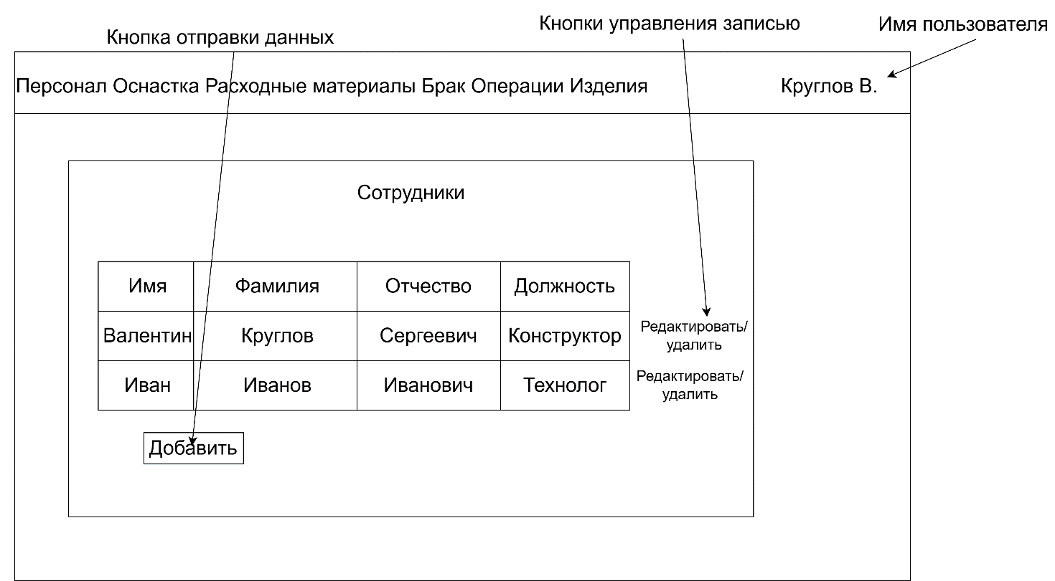

Рисунок 1.5 – Форма списка данных таблицы сотрудников интерфейса модуля АСУ ТП изготовления устройства «УМЗЧ на биполярных транзисторах»

После авторизации в первом верхнем углу появляется имя текущего пользователя, а на странице появляются доступные пользователю кнопки управления информацией. Например, для сотрудника отдела кадров доступны добавление, редактирование и удаление данных о сотруднике. При переходе на страницу добавления новой записи, пользователю предлагается к заполнению необходимые поля для внесения информации, а затем нажать кнопку «Подтвердить» для сохранения информации.

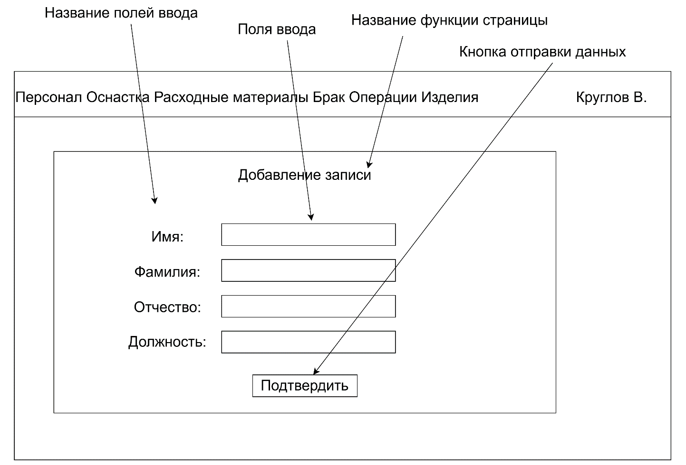

Рисунок 1.6 – Форма добавления новой записи сотрудника интерфейса модуля АСУ ТП изготовления устройства «УМЗЧ на биполярных транзисторах»

Разработанный шаблон интерфейса позволяет удобно перемещаться по страницам данных и осуществлять их редактирование. В ходе работы осуществляется связь с элементами БД: чтение, запись, изменение, удаление.

## Выводы

Первоначально, была создана концептуально-абстрактная модель ТП производства устройства «УМЗЧ на биполярных транзисторах», определяющая последовательность производства и причинно-следственные связи между ее элементами. На её основе была создана контекстная диаграмма, отражающая взаимодействие процесса производства с внешней средой. В результате последовательного проведения декомпозиции процессов и работ до достижения атомарного уровня была создана диаграмма дерева узлов, представляющая собой полную декомпозицию ТП изготовления устройства. Далее была создана спецификация ролей системы, после чего был разработан шаблон пользовательского интерфейса.

Таким образом, был проведен необходимый для дальнейшей разработки АСУ КТП проектирования устройства «УМЗЧ на биполярных транзисторах» анализ созданных в рамках курса ОСА моделей и диаграмм, а также был создан шаблон пользовательского интерфейса.

# 2 РАЗРАБОТКА МОДЕЛИ ВАРИАНТОВ ИСПОЛЬЗОВАНИЯ АСУ ТП УСТРОЙСТВА «УМЗЧ НА БИПОЛЯРНЫХ ТРАНЗИСТОРАХ»

## 2.1 Диаграмма вариантов использования АСУ ТП изготовления устройства «УМЗЧ на биполярных транзисторах»

В результате анализа предметной области, анализа структурно-функциональной модели, разработанной по методологии IDEF и анализа разработанной структуры БД была разработана диаграмма вариантов использования программного обеспечения, на которой показана совокупность прецедентов и актеров, а также отношения между ними. Диаграмма представлена на рисунке 2.1.

Изображение выглядит как текст, диаграмма, линия, снимок экрана

Контент, сгенерированный ИИ, может содержать ошибки.

Рисунок 2.1 – Диаграмма вариантов использования АСУ ТП устройства «УМЗЧ на биполярных транзисторах»

В результате проектирования диаграммы вариантов использования были выявлены основные актеры и прецеденты ИС, представленные п.2.2 и п.2.3 соответственно.

## 2.2 Актеры АСУ ТП изготовления устройства «УМЗЧ на биполярных транзисторах»

В качестве действующих лиц (актеров) выступают Системный администратор (admin), Пользователь (user), АСУ ТП.

Пользователь (user) имеет по умолчанию вариант использования «Просмотр данных», иные добавляются администратором согласно должности сотрудника.

Системный администратор (admin) имеет следующие варианты использования:

- «Распределение прав пользователям согласно ролям»,

- «Редактирование данных о персонале,

- «Редактирование данных об оснастке»,

- «Редактирование данных о расходных материалах»,

- «Редактирование данных о браке»,

- «Редактирование данных об операциях»,

- «Редактирование данных об изделиях»,

- «Просмотр данных».

Вариант использования «Просмотр данных» включает вариант использования «Генерировать PDF-отчет», что позволяет документировать наличие конкретных данных в заданный момент времени.

Таблица 2.1 – Основные актеры АСУ ТП изготовления устройства

|  |  |
| --- | --- |
| **Актер** | **Описание** |
| Пользователь (user) | Пользователь имеет вариант использования «Просмотр данных», а также один из вариантов редактирования данных согласно своей должности. |
| Системный администратор (admin) | Администратор имеет варианты использования: «Распределение прав пользователям согласно ролям», «Редактирование данных о персонале», «Редактирование данных об оснастке», «Редактирование данных о расходных материалах», «Редактирование данных о браке», «Редактирование данных об операциях», «Редактирование данных об изделиях», «Посмотреть данные о персонале, оснастке, расходных материалах, браке, операциях, изделиях» |

## 2.3 Варианты использования АСУ ТП изготовления устройства «УМЗЧ на биполярных транзисторах»

В ходе проектирования АСУ ТП изготовления устройства «УМЗЧ на биполярных транзисторах» были определены основные прецеденты АСУ ТП изготовления устройств. Они представлены в таблице 2.2.

Таблица 2.2 – Прецеденты АСУ ТП изготовления «УМЗЧ на биполярных транзисторах»

|  |  |
| --- | --- |
| **Прецедент** | **Описание** |
| Распределение прав пользователям согласно ролям | Просмотр, редактирование, добавление и удаление учетных записей пользователей, включающих их распределение по ролям |
| Редактирование данных о персонале | Добавление, изменение и удаление данных о персонале |
| Редактирование данных об оснастке | Добавление, изменение и удаление данных об оснастке |
| Редактирование данных о расходных материалах | Добавление, изменение и удаление данных о расходных материалах |
| Редактирование данных о браке | Добавление, изменение и удаление данных о браке |
| Редактирование данных об операциях | Добавление, изменение и удаление данных об операциях |
| Редактирование данных об изделиях | Добавление, изменение и удаление данных об изделиях |
| Генерация PDF-отчета | Генерация отчета о данных в заданный момент времени в формате .pdf |
| Просмотр данных | Просмотр данных о персонале, оснастке, расходных материалах, браке, операциях, изделиях без возможности внести изменения |

## 2.4 Диаграмма последовательностей АСУ ТП изготовления устройства «УМЗЧ на биполярных транзисторах»

Для детального рассмотрения процесса добавления нового сотрудника создана диаграмма последовательности действий, демонстрирующая процесс обмена данными между объектами системы.

Изображение выглядит как текст, диаграмма, Шрифт, линия

Контент, сгенерированный ИИ, может содержать ошибки.Изображение выглядит как текст, диаграмма, Параллельный, Шрифт

Контент, сгенерированный ИИ, может содержать ошибки.

Рисунок 2.2 – Диаграмма последовательности для сценария «Добавление нового сотрудника»

На данном рисунке отражён поток данных, проходящий в АСУ ТП при добавлении нового пользователя в систему.

## Выводы

Разработанная в данном разделе модель вариантов использования полностью отражает аспекты поведения системы разрабатываемой АСУ документооборота предприятия, определяет основных пользователей системы и области её применения. Разработанная модель вариантов использования включает в себя актеров: администратор, сотрудник и АСУ ТП. Также по результатам анализа модели вариантов использования была создана диаграмма последовательности для сценария «Добавление нового сотрудника».

# 3 РАЗРАБОТКА ЛОГИЧЕСКОЙ МОДЕЛИ АСУ ТП УСТРОЙСТВА «УМЗЧ НА БИПОЛЯРНЫХ ТРАНЗИСТОРАХ»

## 3.1 Диаграмма пакетов АСУ ТП изготовления устройства «УМЗЧ на биполярных транзисторах»

При разработке сложных информационных систем принято использовать пакеты. Пакет (Package) – механизм общего назначения для организации элементов в группы.

В ходе разработки информационная система была разделена на несколько модулей, представленных в виде шести пакетов: «Authorization», «TP», «OCI», «Database», «User», «FPDF». Диаграмма пакетов – отображает взаимодействие между ними и приведена на рис. 3.1.

Рисунок 3.1 – Диаграмма пакетов АСУ ТП изготовления устройства «УМЗЧ на биполярных транзисторах»

Таблица 3.1 – Спецификация диаграммы пакетов АСУ ТП изготовления устройства «УМЗЧ на биполярных транзисторах»

|  |  |
| --- | --- |
| **Пакет** | **Описание** |
| TP | Модуль управления техпроцессом (ТП) и генерации маршрутных карт. |
| Authorization | Пакет, содержащий в себе модули авторизации пользователя. |
| OCI | Служебный пакет, позволяющий реализовать взаимодействие с СУБД Oracle через PHP/FI. |
| Database | Пакет представляет собой уровень работы с реляционной базой данных, обеспечивая хранение, обработку и управление данными, необходимыми для работы всей системы. |
| FPDF | Служебный пакет, позволяющий генерировать PDF-файлы. |
| User | Пакет реализует функциональную часть ролей пользователей администратора и работника предприятия соответственно. |

Таким образом, взаимодействие пакетов происходит следующим образом: пользователь (User) инициирует запросы, которые обрабатываются компонентами OCI. OCI использует Authorization для контроля доступа, Database для хранения данных и TP для генерации маршрутных карт, а также FPDF для генерации PDF-документов.

## 3.2 Диаграмма классов пакета «Authorization»

Диаграмма классов служит для представления статической структуры модели в терминологии классов объектно-ориентированного программирования [4]. Пакет «Authorization» реализует авторизацию пользователей для их последующей работы с информационной системой. Диаграмма классов пакета представлена на рис. 3.2.

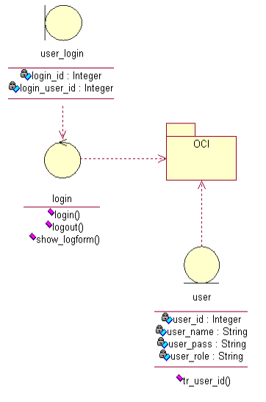

Рисунок 3.2 – Диаграмма классов пакета «Authorization»

Таблица 3.2 – Методы класса «login»

|  |  |
| --- | --- |
| **Название** | **Описание** |
| login() | Вход в АСУ |
| logout() | Выход из ОСУ |
| show_logform() | Показать форму для ввода логина и пароля |

Таблица 3.3 – Триггеры класса «user»

|  |  |  |
| --- | --- | --- |
| **Триггер** | **Класс** | **Описание** |
| tr_user_id() | user | Контролирует все изменения в таблицах |

Таблица 3.4 – Атрибуты классов «user» и «user_login»

|  |  |  |
| --- | --- | --- |
| **Название** | **Тип** | **Описание** |
| user_id | Integer | Логин пользователя |
| user_name | String | Пароль пользователя |
| user_pass | String | Уникальный номер пользователя |
| login_id | Integer | Роль пользователя, определяющая возможности при работе с данными |
| login_user_id | Integer | Выполнение запроса для получения уникального номера пользователя |

Управляющий класс «login» взаимодействует с классом «user» и управляет граничным классом «user_login», связанным с библиотекой OCI, через которую осуществляется доступ к таблицам.

## 3.3 Диаграмма классов пакета «TP»

Диаграмма классов пакета «TP» изображена на рисунке 3.3. Пакет содержит классы: «route_map», «TP», «user».

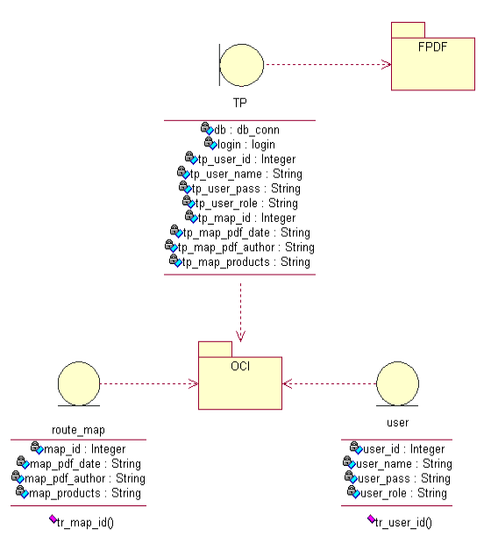

Рисунок 3.3 – Диаграмма классов пакета «TP»

Таблица 3.5 – Атрибуты класса «TP»

|  |  |  |
| --- | --- | --- |
| **Название** | **Тип** | **Описание** |
| db | db_conn | Экземпляр класса DB_conn, который управляет подключением к БД и выполняет SQL-запросы. |
| login | login | Логин пользователя |
| user | user | Пользователь |
| tp_user_id | Integer | Уникальный номер пользователя |
| tp_user_name | String | Логин пользователя |
| tp_user_pass | String | Пароль пользователя |
| tp_user_role | String | Роль пользователя |
| tp_map_id | Integer | Уникальный номер маршрутной карты |
| tp_map_pdf_date | String | Дата и время создания PDF маршрутной карты |
| tp_map_pdf_author | String | Автор PDF маршрутной карты |
| tp_map_products | String | Изделия, включенные в маршрутной карту |

Таблица 3.6 – Триггеры классов «user» и «Route_map»

|  |  |  |
| --- | --- | --- |
| **Триггер** | **Класс** | **Описание** |
| tr_user_id() | user | Контролирует все изменения в таблицах |
| tr_map_id() | route_map | Обслуживает интерфейс |

Таблица 3.7 – Атрибуты классов «user» и «route_map»

|  |  |  |
| --- | --- | --- |
| **Название** | **Тип** | **Описание** |
| user_id | Integer | Уникальный номер пользователя |
| user_name | String | Логин пользователя |
| user_pass | String | Пароль пользователя |
| user_role | String | Роль пользователя |
| map_id | Integer | Уникальный номер маршрутной карты |
| map_pdf_date | String | Дата и время создания PDF маршрутной карты |
| map_pdf_author | String | Автор PDF маршрутной карты |
| map_products | String | Изделия, включенные в маршрутной карту |

Интерфейсный класс «TP» взаимодействует с базой данных через библиотеку OCI. «TP» является управляющим и взаимодействует с классом «user», управляет классом «route_map» - (маршрутная карта).

## 3.4 Диаграмма классов пакета «User»

На рисунке 3.4 представлена диаграмма классов пакета «User». Она включает в себя классы «admin» и «employee», являющиеся частными случаями класса «user» и реализующие модель взаимодействия с системой со стороны администратора и работника предприятия, а также граничный класс «user_access».

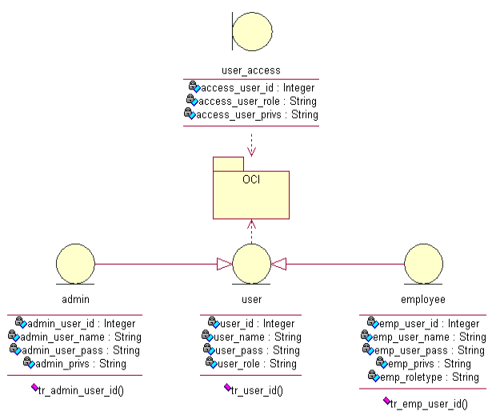

Рисунок 3.4 – Диаграмма классов пакета «user»

Таблица 3.8 – Атрибуты класса «user_access»

|  |  |  |
| --- | --- | --- |
| **Название** | **Тип** | **Описание** |
| access_user_id | Integer | Уникальный номер пользователя |
| access_user_role | String | Логин пользователя |
| access_user_privs | String | Пароль пользователя |

Таблица 3.9 – Атрибуты класса «user»

|  |  |  |
| --- | --- | --- |
| **Название** | **Тип** | **Описание** |
| user_id | Integer | Уникальный номер пользователя |
| user_name | String | Логин пользователя |
| user_pass | String | Пароль пользователя |
| user_role | String | Роль пользователя: Админ или Сотрудник |

Таблица 3.10 – Атрибуты класса «admin»

|  |  |  |
| --- | --- | --- |
| **Название** | **Тип** | **Описание** |
| admin_user_id | Integer | Уникальный номер пользователя |
| admin_user_name | String | Логин пользователя |
| admin_user_pass | String | Пароль пользователя |
| admin_privs | String | Привилегии, доступные админу |

Таблица 3.11 – Атрибуты класса «employee»

|  |  |  |
| --- | --- | --- |
| **Название** | **Тип** | **Описание** |
| emp_user_id | Integer | Уникальный номер пользователя |
| emp_user_name | String | Логин пользователя |
| emp_user_pass | String | Пароль пользователя |
| emp_ privs | String | Привилегии, доступные данному пользователю |
| emp_roletype | String | Тип роли сотрудника (что именно можно делать с данными) |

Таблица 3.12 – Триггеры классов «user», «admin» и «employee»

|  |  |  |
| --- | --- | --- |
| **Триггер** | **Класс** | **Описание** |
| tr_user_id() | user | Контролирует все изменения в таблицах |
| tr_admin_user_id() | admin | Контролирует все изменения админов |
| tr_emp_user_id() | employee | Контролирует все изменения пользователей |

Класс "user" связан с "admin" и "employee" отношением наследования обобщения: это означает, что "admin" и "employee" являются частными случаями "user" и обладают всеми атрибутами и операциями класса "user" помимо своих. Граничный класс «user_access» и класс "user" взаимодействуют через библиотеку OCI.

## Выводы

Данная глава посвящена созданию логической модели АСУ ТП изготовления устройства «УМЗЧ на биполярных транзисторах». Для информационной системы была рассмотрена диаграмма пакетов, состоящая из шести пакетов: «Authorization», «TP», «OCI», «Database», «User», «FPDF» и отображающая взаимодействие между ними. Также были приведены диаграммы классов: пакета «Authorization», пакета «TP» и пакета «User».

# 4 МОДЕЛЬ РЕАЛИЗАЦИИ ИНФОРМАЦОННОЙ СИСТЕМЫ АСУ ТП УСТРОЙСТВА «УМЗЧ НА БИПОЛЯРНЫХ ТРАНЗИСТОРАХ»

## 4.1 Диаграмма компонентов АСУ ТП изготовления устройства «УМЗЧ на биполярных транзисторах»

Диаграмма компонентов демонстрирует инкапсулированные классы и их интерфейсы, порты и внутренние структуры, состоящие из вложенных компонентов и коннекторов. Диаграммы компонентов описывают статическое представление дизайна системы [5]. Компонент представляет собой физический модуль программного кода. Диаграмма компонентов АСУ ТП изготовления устройства «УМЗЧ на биполярных транзисторах» приведена на рисунке 4.1.

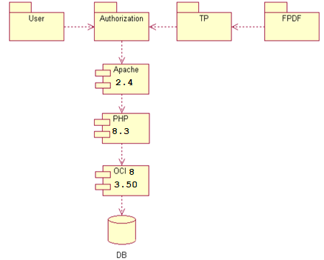

Рисунок 4.1 – Диаграмма компонентов АСУ ТП изготовления устройства «УМЗЧ на биполярных транзисторах»

Таблица 4.1 – Спецификация модулей диаграммы компонентов

| **Модуль** | **Описание** |
| --- | --- |
| Authorization | Пакет, содержащий в себе модули авторизации пользователя. |
| User | Пакет реализует функциональную часть ролей пользователей администратора и работника предприятия соответственно. |
| PHP 4.4.9 | Модуль, отвечающий за интерпретацию PHP-кода |
| Apache 1.3.22 | Компонент, отвечающий за веб-сервер |
| OCI 9.2 | Компонент, отвечающий за СУБД Oracle |
| DB | База данных разрабатываемой АСУ |
| TP | Модуль управления техпроцессом (ТП) и генерации маршрутных карт. |

Взаимодействие между PHP, Apache и OCI необходимо для обеспечения связности между слоями программного обеспечения и для работы с базой данных (DB). Пакет Authorization напрямую взаимодействует с Apache, который в свою очередь взаимодействует с PHP. PHP связан с OCI, а OCI, в свою очередь, с DB. Связь от пакетов User и TP идет к Authorization.

## 4.2 Диаграмма компонентов модуля «Authorization»

Пакет «Authorization» реализует авторизацию пользователей для их последующей работы с информационной системой. Модуль включает в себя компоненты, необходимые для авторизации.

Рисунок 4.2 – Диаграмма компонентов модуля «Authorization»

Таблица 4.2 – Компоненты модуля «Authorization»

|  |  |  |
| --- | --- | --- |
| **Компонент** | **Реализуемые классы** | **Описание** |
| index.php | - | Основной файл. Отвечает за создание и логику жизненных циклов объектов |
| login.php | login | Обрабатывает логику авторизации пользователей |
| oracle.php | oracle | Отвечает за соединение с СУБД Oracle |

Диаграмма показывает, как компоненты (файлы) системы взаимодействуют друг с другом в рамках процесса авторизации пользователя. index.php – основной файл, который запускает процесс авторизации, login.php – файл, который обрабатывает логику авторизации пользователя, а oracle.php – обеспечивает взаимодействие с базой данных Oracle.

## 4.3 Диаграмма компонентов модуля «TP»

TP – модуль управления техпроцессом (ТП) и генерации маршрутных карт. Диаграмма компонентов модуля «TP» приведена на рисунке 4.3.

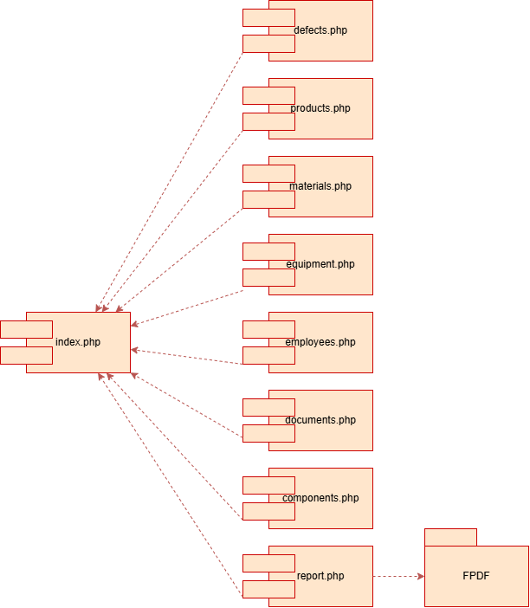

Рисунок 4.3 – Диаграмма компонентов модуля «TP»

Таблица 4.3 – Компоненты модуля «TP»

| **Компонент** | **Реализуемые классы** | **Описание** |
| --- | --- | --- |
| index.php | - | Ядро системы. Отвечает за создание и логику жизненных циклов объектов, обработку алгоритмов |
| defects.php | - | Реализует интерфейс к таблице дефектов |
| products.php | - | Реализует интерфейс к таблице продукции |
| materials.php | - | Реализует интерфейс к таблице расходных материалов |
| equipment.php | - | Реализует интерфейс к таблице оборудования |
| employees.php | - | Реализует интерфейс к таблице персонала |
| documents.php | - | Реализует интерфейс к таблице документов |
| components.php | - | Реализует интерфейс к таблице компонентов |

Файл index.php является точкой входа в систему и управляет созданием объектов, их взаимодействием и выполнением. Он также выполняет обработку данных и реализует основную бизнес-логику. Каждый PHP-файл отвечает за определенную область информации (материалы, оборудование, дефекты и т.д.). Библиотека FPDF используется для генерации PDF-документов и подключена к таблицам с информацией.

**4.4 Диаграмма компонентов модуля «User»**

Блок «User» отвечает за реализацию функциональности ИС согласно ролям пользователей. Диаграмма компонентов для этого модуля представлена на рисунке 4.4.

Рисунок 4.4 – Диаграмма компонентов «User»

Таблица 4.4 – Компоненты модуля «User»

|  |  |  |
| --- | --- | --- |
| **Имя файла**  **(компонента)** | **Реализуемые**  **классы** | **Описание** |
| index.php | - | Ядро системы. Отвечает за создание и логику жизненных циклов объектов |
| admin.php | admin | Реализует функциональность пользователя с ролью администратора |
| employee.php | employee | Реализует функциональность пользователя с ролью работника предприятия |

Файл index.php – центральный управляющий файл модуля. Файл employee.php содержит функциональность, доступную только сотрудникам, а admin.php - доступную только администраторам. В зависимости от роли пользователя index.php передает управление одному из файлов: admin.php или employee.php.

**Выводы**

Диаграммы компонентов применяются для моделирования статического вида системы, с точки зрения реализации. Также они используются для визуализации, специфицирования, документирования системы и создания исполняемых систем путем прямого и обратного проектирования. В ходе разработке системы была разделена на 3 модуля: «Аuthorizationn», «TP» и «User».

Анализируя диаграмму вариантов использования информационной системы, можно сделать вывод, что данные приложения полностью отражают поведение системы и представляют все множество последовательностей ее действий.

Использование диаграмм компонентов позволило детализировать структуру разрабатываемых приложений до уровня заголовочных файлов и файлов исходного кода, что привело, в конечном счете, к полной детализации разрабатываемой информационной системы.

# 5 МОДЕЛЬ РАЗВЕРТЫВАНИЯ ИНФОРМАЦИОННОЙ СИСТЕМЫ АСУ ТП УСТРОЙСТВА «УМЗЧ НА БИПОЛЯРНЫХ ТРАНЗИСТОРАХ»

## 5.1 Архитектура комплекса АСУ ТП изготовления устройства «УМЗЧ на биполярных транзисторах»

При разработке архитектуры АСУ ТП изготовления устройства «УМЗЧ на биполярных транзисторах» за основу была взята модель сервера базы данных клиент-серверной архитектуры. Модель сервера базы данных – DataBase Server (далее – DBS) – позволяет обмениваться клиенту и серверу минимально необходимыми объёмами информации. При этом основная вычислительная нагрузка ложится на сервер баз данных.

Рисунок 5.1 – DBS-модель клиент-серверной архитектуры

Основу DBS-модели составляет механизм хранимых процедур – средство программирования SQL-сервера. Процедуры хранятся в словаре баз данных, разделяются между несколькими клиентами и выполняются на том же компьютере, где функционирует SQL-сервер. В DBS-модели компонент представления выполняется на компьютере-клиенте, в то время как прикладной компонент оформлен как набор хранимых процедур и функционирует на компьютере-сервере БД. Там же выполняется компонент доступа к данным, т.е. ядро СУБД.

DBS-модель реализована в ряде реляционных СУБД, в частности, в СУБД Oracle. По этой причине для реализации разрабатываемой АСУ ТП изготовления устройства «УМЗЧ на биполярных транзисторах» была выбрана именно эта СУБД.

**5.2 Диаграмма развертывания АСУ ТП изготовления устройства «УМЗЧ на биполярных транзисторах»**

Диаграмма развертывания предназначена для визуализации элементов и компонентов программы, существующих лишь на этапе ее исполнения. При этом представляются только компоненты-экземпляры программы, являющиеся исполняемыми файлами или динамическими библиотеками. Те компоненты, которые не используются на этапе исполнения, на диаграмме развертывания не показываются [4].

Рисунок 5.2 – Диаграмма развертывания АСУ ТП изготовления устройства «УМЗЧ на биполярных транзисторах»

Информационную систему предложено развертывать в рамках сети 10BaseТ, состоящей из ПК администратора и работника предприятия, сервера с СУБД и в качестве связующего элемента применять концентратор.

Таблица 5.2 – Спецификация к диаграмме развертывания АСУ ТП изготовления устройства «УМЗЧ на биполярных транзисторах»

|  |  |  |
| --- | --- | --- |
| **Название** | **Тип** | **Описание** |
| ПК администратора | Устройство | Ноутбук Lenovo Thinkpad T490 |
| ПК работника предприятия | Устройство |
| Сервер с СУБД | Процессор | Сервер с СУБД. Intel Core 2 Duo 2GHz / 2GB / 4x120GB RAID-3 / SVGA |
| Концентратор 10BaseT | Устройство | Концентратор 10BaseT. 3Com SuperStack Fast Ethernet LinkBuilder FMS 100 |
| Ethernet | Связь | Кабель UTP, 4 пары, категория 6e, медь |

Данная диаграмма развертывания отражает количественный и качественный состав программно-аппаратных средств, на которых будет выполнено развертывание информационной системы. На ПК администратора и работника предприятия стоят ОС Windows XP и браузер Mozila Firefox 98. На сервере с СУБД установлена ОС Windows XP SP2, Oracle IC 9.2, Apache 1.3.22, PHP 4.4.9.

## Выводы

В ходе разработки модели развертывания информационной системы была создана диаграмма развертывания, отражающая количественный и качественный состав программно-аппаратных средств, на которых будет функционировать система. В отличие от диаграмм логического представления, диаграмма развертывания является единой для системы в целом, и поэтому всецело отражает особенности ее реализации.

Также были формализованы требования к серверному обеспечению, а также требования к клиентскому обеспечению – ПК пользователей системы и устанавливаемому на них программному обеспечению.

Разработка диаграммы развертывания завершает спецификацию модели АСУ ТП изготовления устройства «УМЗЧ на биполярных транзисторах».

# 6 ГЕНЕРАЦИЯ ИНСТЯЛЛЯЦИОННОГО КОМПЛЕКТА ПРОГРАММНОГО ОБЕСПЕЧЕНИЯ АСУ ТП УСТРОЙСТВА «УМЗЧ НА БИПОЛЯРНЫХ ТРАНЗИСТОРАХ»

## 6.1 Листинг SQL-скриптов создания таблиц БД

В таблице 6.1 представлены SQL-скрипты для создания таблиц базы данных, используемые в СУБД Oracle.

Таблица 6.1 – Листинг SQL-скрипта для создания таблиц

|  |
| --- |
| PROMPT 'Creating tables'  DROP TABLE products CASCADE CONSTRAINTS;  CREATE TABLE products(  prds_id INTEGER NOT NULL  ,prds_stat VARCHAR2(32) NOT NULL  ,prds_name VARCHAR2(32) NOT NULL  ,prds_quantity INTEGER NOT NULL  ,prds_tp_type VARCHAR2(32) NOT NULL  ,prds_eqpt_id INTEGER NULL  ,prds_empl_id INTEGER NULL  ,prds_docs_id INTEGER NULL  ,prds_dfct_id INTEGER NULL  );  DROP TABLE employees CASCADE CONSTRAINTS;  CREATE TABLE employees (  empl_id INTEGER NOT NULL  ,empl_adr VARCHAR2(32) NULL  ,empl_job VARCHAR2(32) NULL  ,empl_secn VARCHAR2(32) NULL  ,empl_surn VARCHAR2(32) NOT NULL  ,empl_name VARCHAR2(32) NOT NULL  ,empl_pass VARCHAR2(32) NOT NULL  );  DROP TABLE equipment CASCADE CONSTRAINTS;  CREATE TABLE equipment (  eqpt_id INTEGER NOT NULL  ,eqpt_date DATE NULL  ,eqpt_type VARCHAR2(32) NULL  ,eqpt_desc VARCHAR2(32) NULL  ,eqpt_name VARCHAR2(32) NOT NULL  );  DROP TABLE defects CASCADE CONSTRAINTS;  CREATE TABLE defects (  dfct_id INTEGER NOT NULL  ,dfct_date DATE NULL  ,dfct_type VARCHAR2(32) NULL  ,dfct_desc VARCHAR2(32) NULL  ,dfct_name VARCHAR2(32) NOT NULL  );  DROP TABLE components CASCADE CONSTRAINTS;  CREATE TABLE components (  comp_id INTEGER NOT NULL  ,comp_date DATE NULL  ,comp_type VARCHAR2(32) NULL  ,comp_name VARCHAR2(32) NOT NULL  );  DROP TABLE materials CASCADE CONSTRAINTS;  CREATE TABLE materials (  mat_id INTEGER NOT NULL  ,mat_date DATE NULL  ,mat_quant INTEGER NOT NULL  ,mat_type VARCHAR2(32) NULL  ,mat_name VARCHAR2(32) NOT NULL  );  DROP TABLE documents CASCADE CONSTRAINTS;  CREATE TABLE documents (  docs_id INTEGER NOT NULL  ,docs_auth VARCHAR2(20) NOT NULL  ,docs_type VARCHAR2(32) NULL  ,docs_date DATE NOT NULL  ,docs_name VARCHAR2(20) NOT NULL  ); |

В результате выполнения данного скрипта будут созданы 7 таблиц, в соответствии с разработанной инфологической моделью.

## 6.2 Листинг SQL-скриптов создания индексов и ограничений

В таблице 6.2 представлены SQL-скрипты ограничений таблиц базы данных, используемые в СУБД Oracle.

Таблица 6.2 – Листинг SQL-скрипта для создания ограничений

|  |
| --- |
| PROMPT 'Creating constraints'  CREATE UNIQUE INDEX i_prds_id ON products (prds_id);  ALTER TABLE products  ADD ( CONSTRAINT pk_prds_id PRIMARY KEY (prds_id) ) ;    CREATE UNIQUE INDEX i_empl_id ON employees (empl_id);  ALTER TABLE employees  ADD (CONSTRAINT pk_empl_id PRIMARY KEY (empl_id) ) ;    CREATE UNIQUE INDEX i_eqpt_id ON equipment (eqpt_id);  ALTER TABLE equipment  ADD (CONSTRAINT pk_eqpt_id PRIMARY KEY (eqpt_id) ) ;    CREATE UNIQUE INDEX i_dfct_id ON defects (dfct_id);  ALTER TABLE defects  ADD (CONSTRAINT pk_dfct_id PRIMARY KEY (dfct_id) ) ;  CREATE UNIQUE INDEX i_comp_id ON components (comp_id);  ALTER TABLE components  ADD (CONSTRAINT pk_comp_id PRIMARY KEY (comp_id) ) ;  CREATE UNIQUE INDEX i_mat_id ON materials (mat_id);  ALTER TABLE materials  ADD (CONSTRAINT pk_mat_id PRIMARY KEY (mat_id) ) ;  CREATE UNIQUE INDEX i_docs_id ON documents (docs_id);  ALTER TABLE documents  ADD (CONSTRAINT pk_docs_id PRIMARY KEY (docs_id) ) ;  ALTER TABLE products  ADD (CONSTRAINT c_prds_eqpt_id FOREIGN KEY (prds_eqpt_id)  REFERENCES equipment);  ALTER TABLE products  ADD (CONSTRAINT c_prds_empl_id FOREIGN KEY (prds_empl_id)  REFERENCES employees);  ALTER TABLE products  ADD (CONSTRAINT c_prds_docs_id FOREIGN KEY (prds_docs_id)  REFERENCES documents);    ALTER TABLE products  ADD (CONSTRAINT c_prds_dfct_id FOREIGN KEY (prds_dfct_id)  REFERENCES defects); |

Удаление ограничений перед их созданием отсутствует, поскольку скрипт является продолжением скрипта, приведенного в таблице 6.1. Благодаря удалению таблиц со всеми связанными ограничениями, отдельно их удалять не имеет смысла.

## 6.3 Листинг SQL-скриптов создания последовательностей и триггеров

В таблице 6.3 представлены SQL-скрипты для создания последовательностей и триггеров базы данных, используемые в СУБД Oracle.

Таблица 6.3 – Листинг SQL-скрипта для создания последовательностей и триггеров

|  |
| --- |
| PROMPT 'Creating sequences and triggers'  DROP SEQUENCE s_prds_id;  DROP SEQUENCE s_empl_id;  DROP SEQUENCE s_eqpt_id;  DROP SEQUENCE s_dfct_id;  DROP SEQUENCE s_comp_id;  DROP SEQUENCE s_mat_id;  DROP SEQUENCE s_docs_id;  CREATE SEQUENCE s_prds_id START WITH 1;  CREATE SEQUENCE s_empl_id START WITH 1;  CREATE SEQUENCE s_eqpt_id START WITH 1;  CREATE SEQUENCE s_dfct_id START WITH 1;  CREATE SEQUENCE s_comp_id START WITH 1;  CREATE SEQUENCE s_mat_id START WITH 1;  CREATE SEQUENCE s_docs_id START WITH 1;  CREATE OR REPLACE TRIGGER tr_prds_id  BEFORE INSERT ON products FOR EACH ROW  BEGIN  SELECT s_prds_id.NEXTVAL  INTO :new.prds_id  FROM DUAL;  END;  /  CREATE OR REPLACE TRIGGER tr_empl_id  BEFORE INSERT ON employees FOR EACH ROW  BEGIN  SELECT s_empl_id.NEXTVAL  INTO :new.empl_id  FROM DUAL;  END;  /  CREATE OR REPLACE TRIGGER tr_eqpt_id  BEFORE INSERT ON equipment FOR EACH ROW  BEGIN  SELECT s_eqpt_id.NEXTVAL  INTO :new.eqpt_id  FROM DUAL;  END;  /  CREATE OR REPLACE TRIGGER tr_dfct_id  BEFORE INSERT ON defects FOR EACH ROW  BEGIN  SELECT s_dfct_id.NEXTVAL  INTO :new.dfct_id  FROM DUAL;  END;  /  CREATE OR REPLACE TRIGGER tr_mat_id  BEFORE INSERT ON materials FOR EACH ROW  BEGIN  SELECT s_mat_id.NEXTVAL  INTO :new.mat_id  FROM DUAL;  END;  /  CREATE OR REPLACE TRIGGER tr_docs_id  BEFORE INSERT ON documents FOR EACH ROW1  BEGIN  SELECT s_docs_id.NEXTVAL  INTO :new.docs_id  FROM DUAL;  END;  /  CREATE OR REPLACE TRIGGER tr_comp_id  BEFORE INSERT ON components FOR EACH ROW  BEGIN  SELECT s_comp_id.NEXTVAL  INTO :new.comp_id  FROM DUAL;  END;  / |

В результате выполнения скрипта были созданы необходимые последовательности и триггеры базы данных

.

## 6.4 Тестовые данные для БД АСУ ТП изготовления устройства «УМЗЧ на биполярных транзисторах»

В таблице 6.4 представлены SQL-скрипты для проверки работоспособности и проведения тестирования АСУ.

Таблица 6.4 – Листинг SQL-скрипта для создания проверки работоспособности АСУ

|  |
| --- |
| PROMPT 'Testing'  INSERT INTO employees (empl_id, empl_adr, empl_job, empl_secn, empl_surn, empl_name, empl_pass)  VALUES (1, 'Address 1', 'Engineer', 'Section 1', 'Surname 1', 'Name 1', 'Password123');  INSERT INTO employees (empl_id, empl_adr, empl_job, empl_secn, empl_surn, empl_name, empl_pass)  VALUES (1, 'Address 1', 'Admin', 'Section 1', 'Surname 1', 'Name 2', 123);  INSERT INTO equipment (eqpt_id, eqpt_date, eqpt_type, eqpt_desc, eqpt_name)  VALUES (1, (SELECT SYSDATE FROM DUAL), 'Type 1', 'Description 1', 'Equipment 1');  INSERT INTO defects (dfct_id, dfct_date, dfct_type, dfct_desc, dfct_name)  VALUES (1, (SELECT SYSDATE FROM DUAL), 'Type 1', 'Description 1', 'Defect 1');  INSERT INTO components (comp_id, comp_date, comp_type, comp_name)  VALUES (1, (SELECT SYSDATE FROM DUAL), 'Type 1', 'Component 1');  INSERT INTO materials (mat_id, mat_date, mat_quant, mat_type, mat_name)  VALUES (1, (SELECT SYSDATE FROM DUAL), 100, 'Type 1', 'Material 1');  INSERT INTO documents (docs_id, docs_auth, docs_type, docs_date, docs_name)  VALUES (1, 'Author 1', 'Type 1', (SELECT SYSDATE FROM DUAL), 'Document 1');  INSERT INTO products (prds_id, prds_stat, prds_name, prds_quantity, prds_tp_type, prds_eqpt_id, prds_empl_id, prds_docs_id, prds_dfct_id)  VALUES (1, 'Active', 'Product A', 1, 'Пайка КМО', 1, 1, 1, 1); |

Загрузка тестовых данных необходима для проверки работоспособности разработанной АСУ ТП. В каждую таблицу производится вставка тестовых данных. В случае необходимости их можно поменять средствами АСУ.

## Выводы

В результате генерации инсталляционного комплекта ПО АСУ ТП изготовления устройства «УМЗЧ на биполярных транзисторах» был получен набор SQL-скриптов, при выполнении которого будут созданы 7 таблиц, соответствующих сущностям инфологической модели. В каждой таблице выделяется первичный ключ. При помощи внешних ключей созданы связи между таблицами. Так же были созданы индексы, последовательности и триггеры, необходимые для корректной работы БД. Были загружены тестовые данные, необходимые для проверки работоспособности разработанной АСУ ТП.

# 7 МЕТОДИЧЕСКОЕ ОБЕСПЕЧЕНИЕ ПО АСУ ТП ИЗГОТОВЛЕНИЯ УСТРОЙСТВА «УМЗЧ НА БИПОЛЯРНЫХ ТРАНЗИСТОРАХ»

## 7.1 Руководство работника АСУ ТП изготовления устройства «УМЗЧ на биполярных транзисторах»

В данном разделе описаны действия, которые может выполнить работник в АСУ ТП. Доступные действия для пользователя с ролью «Работник предприятия» приведены в таблице 7.1.

Таблица 7.1 – Доступные действия пользователя с ролью «Работник предприятия»

| **Задача** | **Последовательность действий** | **Реакция АСУ** |
| --- | --- | --- |
| Авторизация | 1. Ввести логин и пароль 2. Нажать на кнопку «Вход» | При вводе верных данных происходит переход на главную страницу (рисунок 7.1). При вводе неверных данных система пишет, что пароль или логин не верны (рисунок 7.2) |
| Просматривать данные | 1. Авторизоваться  2. Нажать на меню сверху по соответствующей таблице | На странице покажет таблицу с соответствующими данными (рисунок 7.1, 7.3 – 7.8) |
| Добавлять данные (Продукция, Оборудование, Дефекты, Компоненты, Материалы, Документы) | 1. Авторизоваться  2. Нажать на меню сверху по соответствующей таблице  3. Внести данные в форму 4. Нажать «Добавить» | Успешное добавление данных (рисунок 7.9 – 7.10) |
| Удалять данные (Продукция, Оборудование, Дефекты, Компоненты, Материалы, Документы) | 1. Авторизоваться  2. Нажать на меню сверху по соответствующей таблице 3. Нажать на кнопку для удаления  4. Нажать на «ОК» | Успешное удаление данных (рисунок 7.11, 7.1) |
| PDF отчет | 1. Авторизоваться  2. Выбрать раздел «Отчет» 3. Нажать на кнопку «Скачать PDF отчет»  4. Скачать данные | На компьютер будет скачан PDF отчет (рисунок 7.12 – 7.13) |
| Выход из системы | Нажать на кнопку «Выйти» в правом верхнем углу | Отображение формы со страницей авторизации (рисунок 7.2) |

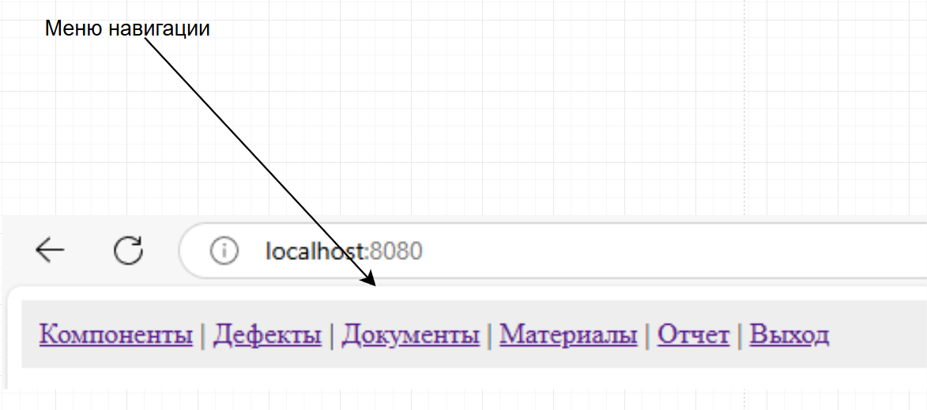

Рисунок 7.1 – Главная страница

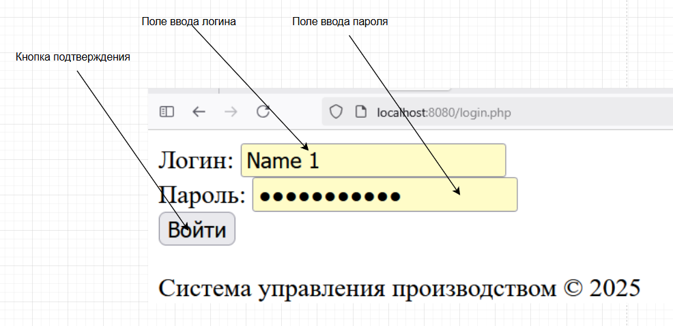

Рисунок 7.2 – Авторизация при неверном логине или пароле

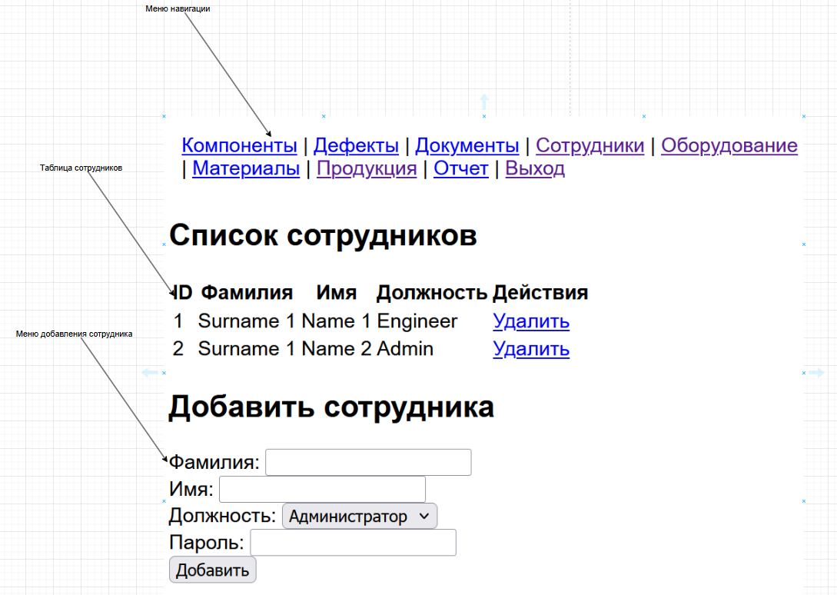

Рисунок 7.3 – Отображение таблицы сотрудников

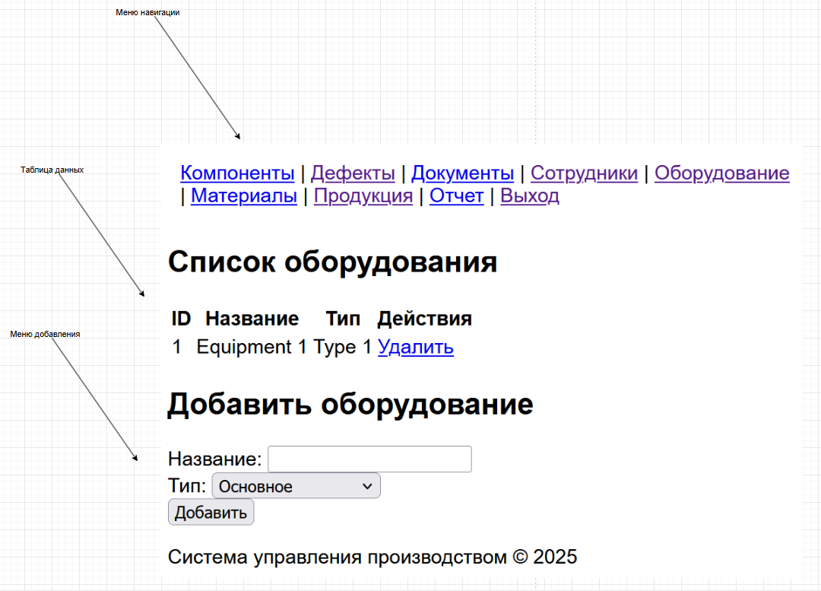

Рисунок 7.4 – Отображение таблицы оборудования

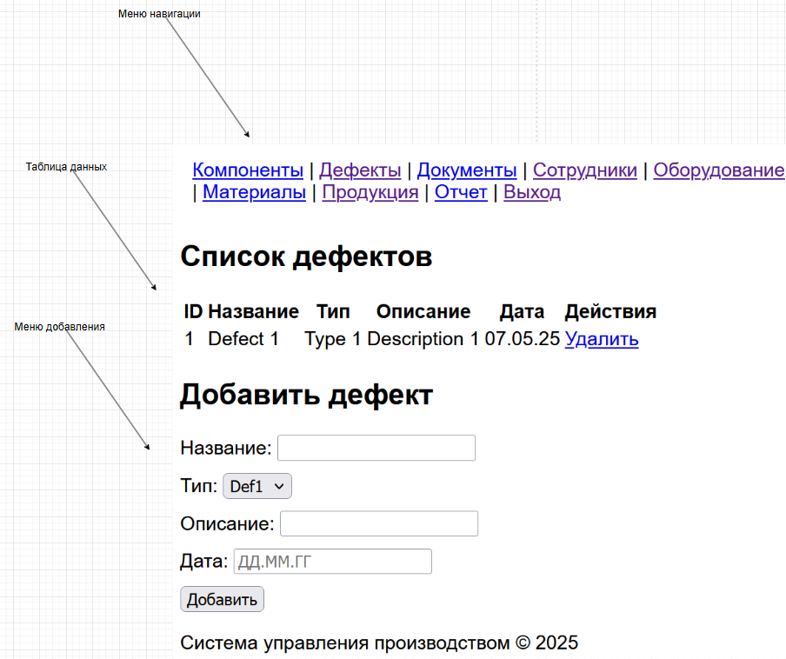

Рисунок 7.5 – Отображение таблицы дефектов

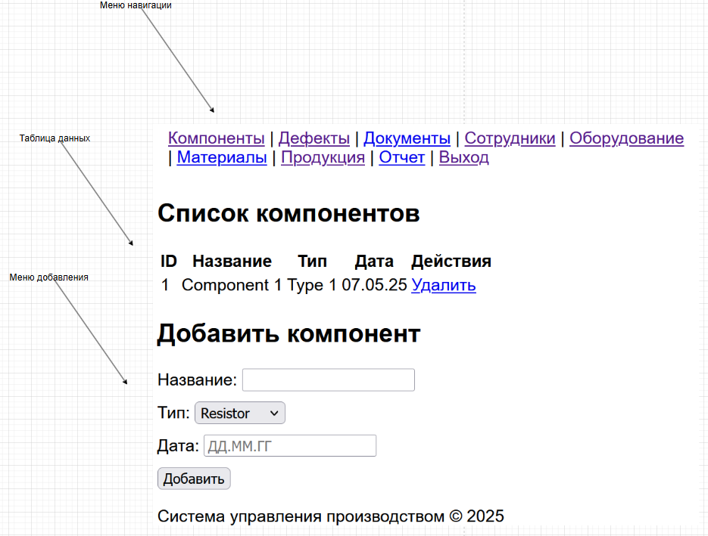

Рисунок 7.6 – Отображение таблицы компонентов

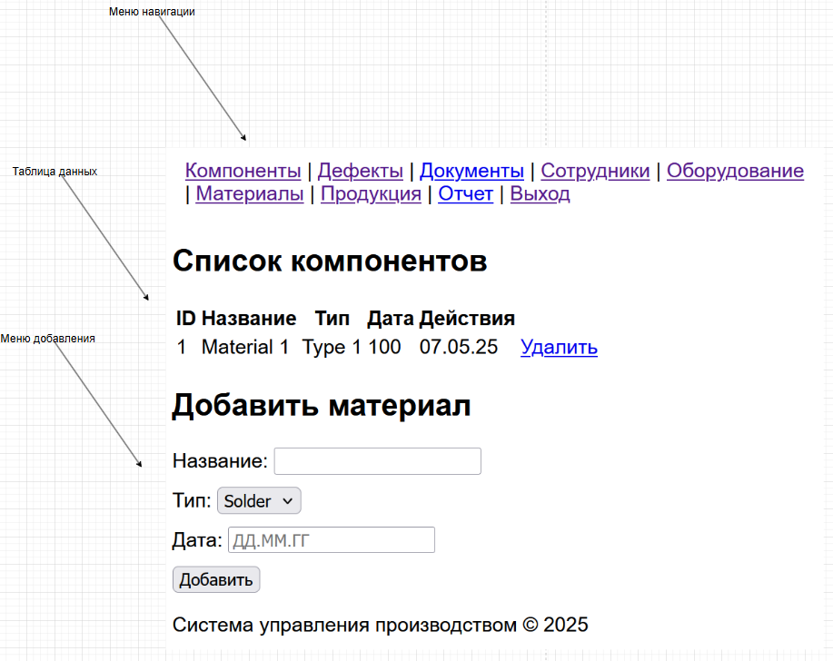

Рисунок 7.7 – Отображение таблицы материалов

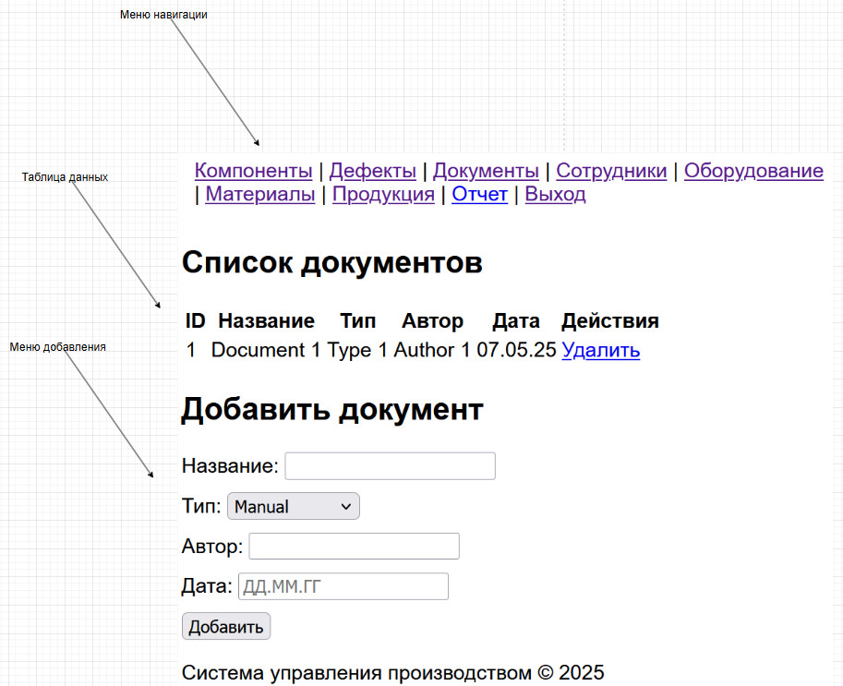

Рисунок 7.8 – Отображение таблицы документов

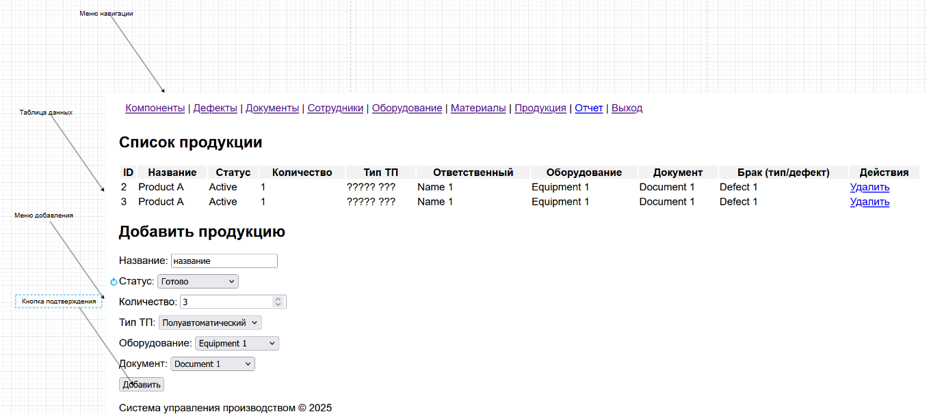

Рисунок 7.9 – Ввод информации для добавления данных

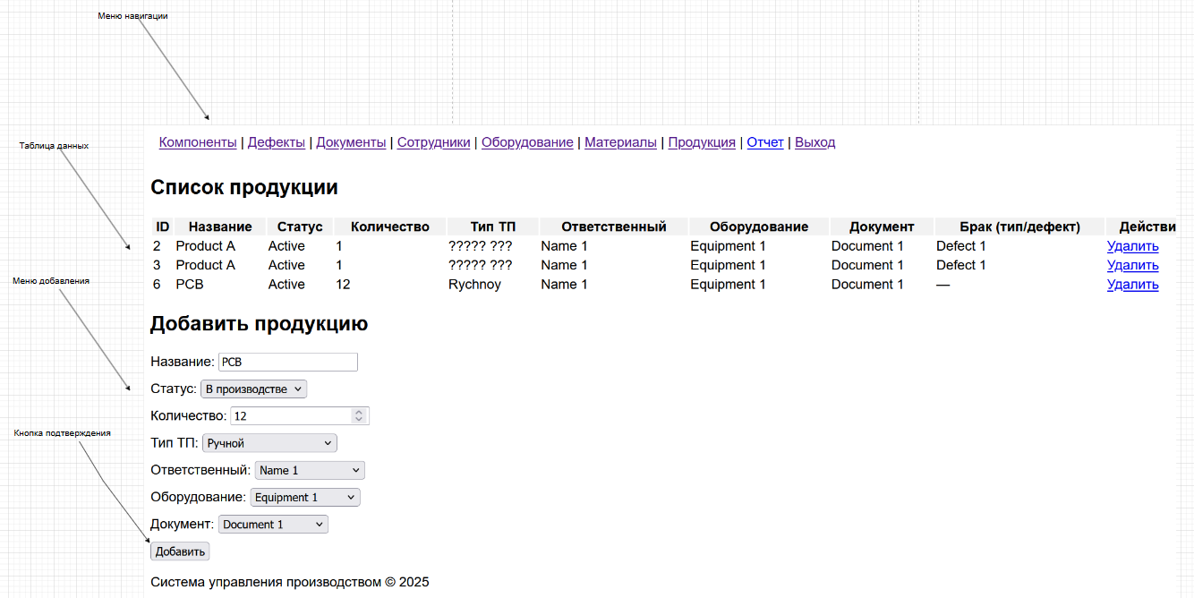

Рисунок 7.10 – Успешное добавление данных

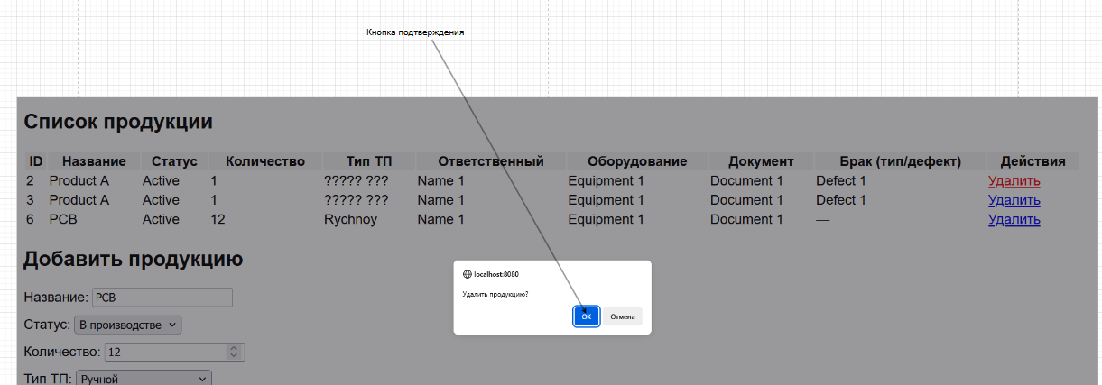

Рисунок 7.11 –Подтверждение удаления данных

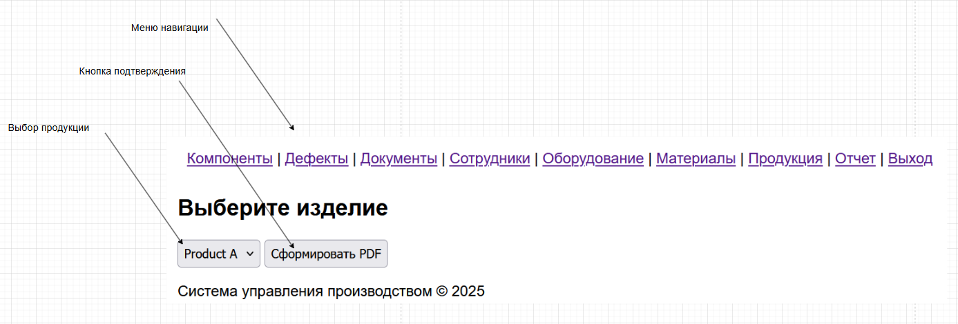

Рисунок 7.12 – Страница генерации маршрутных карт

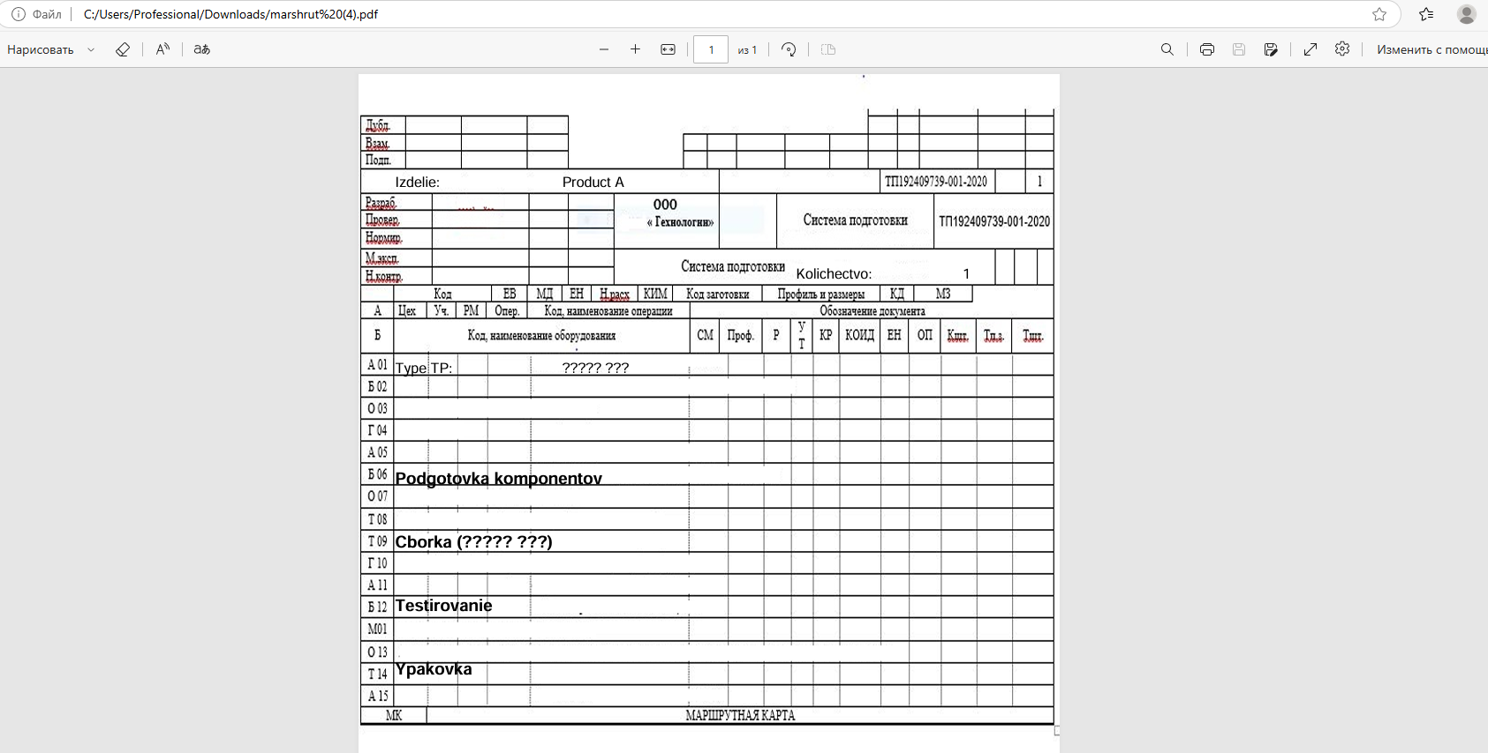

Рисунок 7.13 – Просмотр отчета

Таким образом, интерфейс и функциональные возможности АСУ ТП позволяют работнику предприятия эффективно выполнять основные производственные задачи, включая работу с данными о продукции, оборудовании, документации и персонале. Данное руководство обеспечивает работников необходимой информацией для уверенной и результативной работы в автоматизированной информационной системе.

## 7.2 Руководство администратора АСУ ТП изготовления устройства «УМЗЧ на биполярных транзисторах»

В данном разделе описаны действия, которые может выполнить пользователь в АИС. Доступные действия для пользователя с ролью «Администратор» приведены в таблице 7.2

Таблица 7.2 – Доступные действия пользователя с ролью «Администратор»

|  |  |  |
| --- | --- | --- |
| **Задача** | **Последовательность действий** | **Реакция АСУ** |
| Авторизация | 1. Ввести логин и пароль 2. Нажать на кнопку «Вход» | При вводе верных данных происходит переход на главную страницу (рисунок 7.1). При вводе неверных данных система пишет, что пароль или логин не верны (рисунок 7.2) |
| Просматривать данные | 1. Авторизоваться  2. Нажать на меню сверху по соответствующей таблице | На странице покажет таблицу с соответствующими данными (рисунок 7.1, 7.3 – 7.8) |
| Добавлять данные (Продукция, Оборудование, Персонал, Дефекты, Компоненты, Материалы, Документы) | 1. Авторизоваться  2. Нажать на меню сверху по соответствующей таблице  3. Внести данные в форму 4. Нажать «Добавить» | Успешное добавление данных (рисунок 7.9 – 7.10) |
| Удалять данные (Продукция, Оборудование, Персонал, Дефекты, Компоненты, Материалы, Документы) | 1. Авторизоваться  2. Нажать на меню сверху по соответствующей таблице 3. Нажать на кнопку для удаления  4. Нажать на «ОК» | Успешное удаление данных (рисунок 7.11) |
| Добавить сотрудника | 1. Авторизоваться  2. Выбрать раздел «Сотрудники»  3. Вести данные сотрудника  4. Нажать кнопку «Добавить» | Успешное добавление сотрудника (рисунок 7.14 – 7.15) |
| Удалить сотрудника | 1. Авторизоваться  2. Выбрать раздел «Сотрудники»  3. Нажать на кнопку «Удалить» | Успешное удаление сотрудника (рисунок 7.16 – 7.17) |
| PDF отчет | 1. Авторизоваться  2. Выбрать раздел «Отчет» 3. Нажать на кнопку «Скачать PDF отчет»  4. Скачать данные | На компьютер будет скачан PDF отчет (рисунок 7.12 – 7.13) |
| Выход из системы | Нажать на кнопку «Выйти» в правом верхнем углу | Отображение формы со страницей авторизации (рисунок 7.2) |

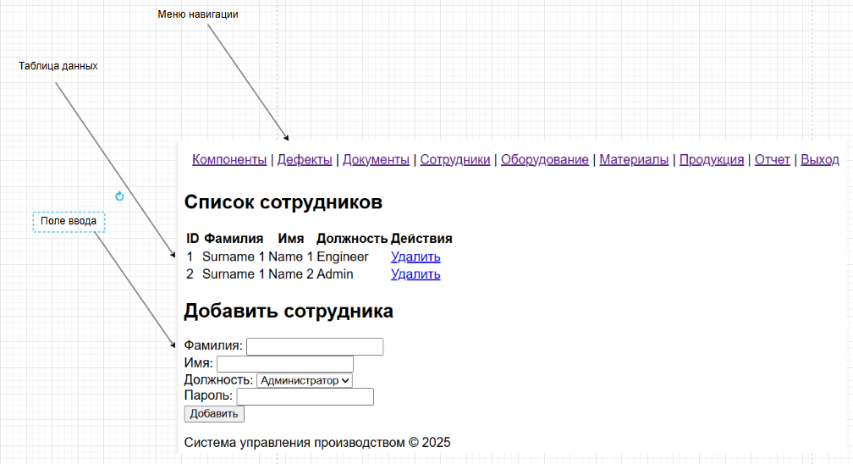

Рисунок 7.14 – Ввод информации о новом сотруднике

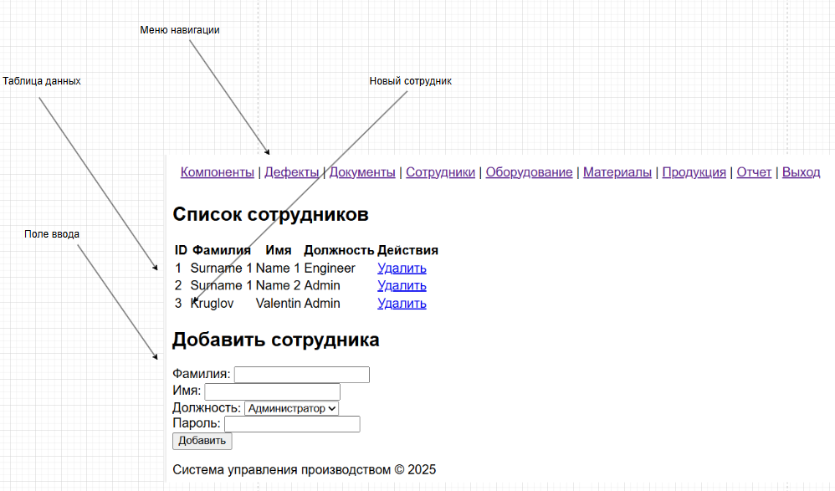

Рисунок 7.15 – Успешное добавление нового сотрудника

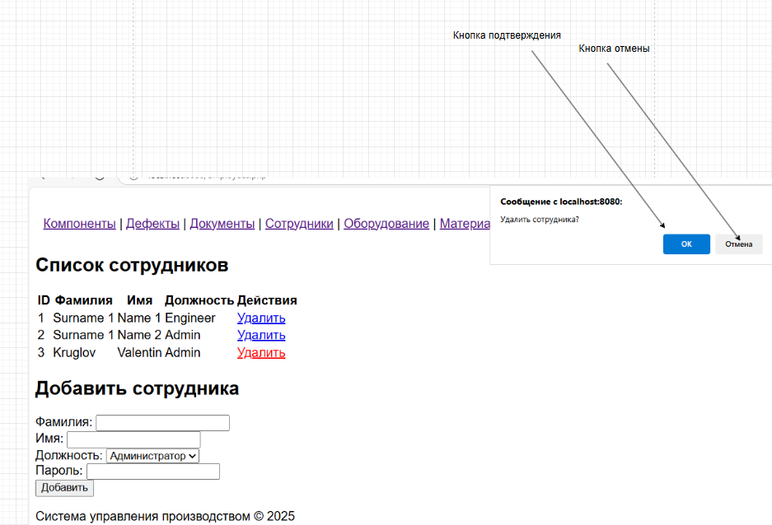

Рисунок 7.16 – Подтверждение удаления сотрудника

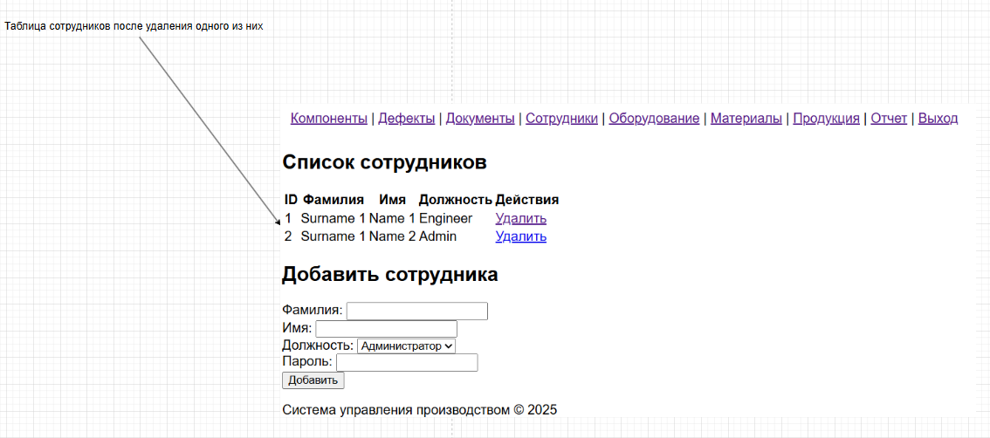

Рисунок 7.17 – Успешное удаления сотрудника

Таким образом, роль администратора в АСУ ТП предоставляет расширенные возможности по управлению системой. Помимо базовых операций, доступных обычному работнику предприятия, администратор имеет доступ к управлению персоналом: добавлению и удалению сотрудников, что обеспечивает более гибкое администрирование информационной системы. Основное различие между ролями «Администратор» и «Работник предприятия» заключается именно в наличии у администратора прав на изменение данных в таблице персонала, что делает его ключевым пользователем в поддержании целостности базы данных.

## 

## Выводы

В результате рассмотрения функциональных возможностей АСУ ТП изготовления устройства «УМЗЧ на биполярных транзисторах» были определены ключевые действия, доступные пользователям с различными ролями. Роль «Работник предприятия» позволяет выполнять базовые операции по работе с данными: просмотр, добавление и удаление записей в соответствующих таблицах, а также формирование отчета. Роль «Администратор» обладает расширенными полномочиями, включая управление персоналом, что обеспечивает более высокий уровень контроля над функционированием системы.

Действия пользователей, представленные в главе, полностью соответствуют возможностям, определённым ранее в главах 2 и 3, в зависимости от присвоенной роли. Это подтверждает целостность архитектуры и логическую согласованность системы. Разграничение прав доступа способствует безопасности и удобству работы пользователей, а также облегчает администрирование и сопровождение программного продукта.

Также реализована генерация отчета. Согласно возможностям ПО, используемого для развертывания системы, вывод информации в маршрутные карты на русском языке оказался не осуществим.

# 8 ТЕСТИРОВАНИЕ АСУ ТП ИЗГОТОВЛЕНИЯ УСТРОЙСТВА «УМЗЧ НА БИПОЛЯРНЫХ ТРАНЗИСТОРАХ»

## 8.1 Методика тестирования АСУ ТП изготовления устройства «УМЗЧ на биполярных транзисторах»

В данном разделе приведена методика тестирования работоспособности АСУ на возможность просмотра, добавления и удаления данных, а также выполнения задач и просмотр заказа. Предлагаемая методика проводиться через пользователей с ролями «Администратор» и «Работник предприятия». В таблице 8.1.1 представлено задание по тестированию АСУ.

Таблица 8.1.1 – Методика тестирования АСУ

|  |  |  |
| --- | --- | --- |
| **Шаг** | **Действие** | **Реакция** |
| 1 | Вход в систему под логином «Name 2» и паролем «123» соответствующем роле «Администратор» | Вход в АИС, отображение главной страницы |
| 2 | Перейти к пункту меню «Сотрудники» | Отображение таблицы сотрудников |
| 3 | Ввести данные и нажать на кнопку «Добавить» | Успешное добавление сотрудника |
| 4 | Нажать на кнопку удаления на против созданного только что сотрудника, нажать «ОК» | Отображение окна подтверждения удаления, при нажатии ок - успешное удаление |
| 5 | Нажать на кнопку «Отчет», выбрать продукт для отчета и нажать кнопку «Сформировать PDF» | Отображение окна выбора: скачать отчет либо отобразить в браузере |
| 6 | Выйти из системы, нажав на кнопку «Выйти» в правом верхнем углу | Отображение страницы авторизации |
| 7 | Вход в систему под логином «Name1» и паролем «Password123» соответствующем роле «Работник предприятия» | Вход в АИС, отображение главной страницы (продукция) |
| 8 | Ввести данные, нажать «Добавить» | Успешное добавление продукции |
| 9 | Нажать на кнопку удаления напротив созданной только что продукции, нажать «ОК» | Отображение окна подтверждения удаления, при нажатии ок - успешное удаление |
| 10 | Перейти к пункту меню «Оборудование» | Отображение таблицы оборудований |
| 11 | Ввести данные, нажать «Добавить» | Успешное добавление оборудования |
| 12 | Нажать на кнопку удаления напротив созданного только что оборудования, нажать «ОК» | Отображение окна подтверждения удаления, при нажатии ок - успешное удаление |
| 13 | Перейти к пункту меню «Дефекты» | Отображение таблицы дефектов |
| 14 | Ввести данные, нажать «Добавить» | Успешное добавление дефекта |
| 15 | Нажать на кнопку удаления на против созданного только что дефекта, нажать «ОК» | Отображение окна подтверждения удаления, при нажатии ок - успешное удаление |
| 16 | Перейти к пункту меню «Компоненты» | Отображение таблицы компонентов |
| 17 | Ввести данные, нажать «Добавить» | Успешное добавление компонента |
| 18 | Нажать на кнопку удаления на против созданного только что компонента, нажать «ОК» | Отображение окна подтверждения удаления, при нажатии ок - успешное удаление |
| 19 | Перейти к пункту меню «Материалы» | Отображение таблицы материалов |
| 20 | Ввести данные, нажать «Добавить» | Успешное добавление материала |
| 21 | Нажать на кнопку удаления на против созданной только что строки материала, нажать «ОК» | Отображение окна подтверждения удаления, при нажатии ок - успешное удаление |
| 22 | Перейти к пункту меню «Документы» | Отображение таблицы документов |
| 23 | Ввести данные, нажать «Добавить» | Успешное добавление документа |
| 24 | Нажать на кнопку удаления на против созданного только что документа, нажать «ОК» | Отображение окна подтверждения удаления, при нажатии ок - успешное удаление |
| 25 | Перейти к пункту меню «Продукция» | Отображение таблицы продукции |
| 26 | Ввести данные, нажать «Добавить» | Успешное добавление продукта |
| 27 | Нажать на кнопку удаления на против созданного только что продукта, нажать «ОК» | Спросят точно ли мы хотим удалить продукт. Успешное удаление |
| 28 | Выйти из системы, нажав на кнопку «Выйти» в правом верхнем углу | Отображение страницы авторизации |

Данная методика тестирования позволяет аналогичным образом проверить работоспособность всех действий, предусмотренных АСУ.

**8.2 Результат тестирования АСУ ТП изготовления устройства «УМЗЧ на биполярных транзисторах»**

Согласно методике, описанной в таблице 8.1.1, было проведено тестирование работоспособности АСУ, результаты которого представлены в таблице 8.2.1.

Таблица 8.2.1 – Результаты тестирования АСУ

|  |  |  |  |
| --- | --- | --- | --- |
| **Шаг** | **Действие** | **Реакция** | **Результат** |
| 1 | Вход в систему под логином «Name 2» и паролем «123» соответствующем роле «Администратор» | Вход в АИС, отображение главной страницы | Тест пройден (рисунок 7.1) |
| 2 | Перейти к пункту меню «Сотрудники» | Отображение таблицы сотрудников | Тест пройден (рисунок 7.3) |
| 3 | Ввести данные и нажать на кнопку «Добавить» | Успешное добавление сотрудника | Тест пройден (рисунок 7.15) |
| 4 | Нажать на кнопку удаления на против созданного только что сотрудника, нажать «ОК» | Отображение окна подтверждения удаления, при нажатии ок - успешное удаление | Тест пройден (рисунок 7.16) |
| 5 | Нажать на кнопку «Отчет», выбрать продукт для отчета и нажать кнопку «Сформировать PDF» | Отображение окна выбора: скачать отчет либо отобразить в браузере | Тест пройден (рисунок 8.2.2) |
| 6 | Выйти из системы, нажав на кнопку «Выйти» в правом верхнем углу | Отображение страницы авторизации | Тест пройден (рисунок 7.13) |
| 7 | Вход в систему под логином «Name1» и паролем «Password123» соответствующем роле «Работник предприятия» | Вход в АИС, отображение главной страницы | Тест пройден (рисунок 8.1) |
| 8 | Ввести данные, нажать «Добавить» | Успешное добавление продукции | Тест пройден (рисунок 8.2) |
| 9 | Нажать на кнопку удаления напротив созданной только что продукции, нажать «ОК» | Отображение окна подтверждения удаления, при нажатии ок - успешное удаление | Тест пройден (рисунок 8.1) |
| 10 | Перейти к пункту меню «Оборудование» | Отображение таблицы оборудований | Тест пройден (рисунок 8.3) |
| 11 | Ввести данные, нажать «Добавить» | Успешное добавление оборудования | Тест пройден (рисунок 8.4) |
| 12 | Нажать на кнопку удаления напротив созданного только что оборудования, нажать «ОК» | Отображение окна подтверждения удаления, при нажатии ок - успешное удаление | Тест пройден (рисунок 8.3) |
| 13 | Перейти к пункту меню «Дефекты» | Отображение таблицы дефектов | Тест пройден (рисунок 8.5) |
| 14 | Ввести данные, нажать «Добавить» | Успешное добавление дефекта | Тест пройден (рисунок 8.6) |
| 15 | Нажать на кнопку удаления на против созданного только что дефекта, нажать «ОК» | Отображение окна подтверждения удаления, при нажатии ок - успешное удаление | Тест пройден (рисунок 8.5) |
| 16 | Перейти к пункту меню «Компоненты» | Отображение таблицы компонентов | Тест пройден (рисунок 8.7) |
| 17 | Ввести данные, нажать «Добавить» | Успешное добавление компонента | Тест пройден (рисунок 8.8) |
| 18 | Нажать на кнопку удаления на против созданного только что компонента, нажать «ОК» | Отображение окна подтверждения удаления, при нажатии ок - успешное удаление | Тест пройден (рисунок 8.7) |
| 19 | Перейти к пункту меню «Материалы» | Отображение таблицы материалов | Тест пройден (рисунок 8.9) |
| 20 | Ввести данные, нажать «Добавить» | Успешное добавление материала | Тест пройден (рисунок 8.10) |
| 21 | Нажать на кнопку удаления на против созданной только что строки материала, нажать «ОК» | Отображение окна подтверждения удаления, при нажатии ок - успешное удаление | Тест пройден (рисунок 8.9) |
| 22 | Перейти к пункту меню «Документы» | Отображение таблицы документов | Тест пройден (рисунок 8.11) |
| 23 | Ввести данные, нажать «Добавить» | Успешное добавление документа | Тест пройден (рисунок 8.12) |
| 24 | Нажать на кнопку удаления на против созданного только что документа, нажать «ОК» | Отображение окна подтверждения удаления, при нажатии ок - успешное удаление | Тест пройден (рисунок 8.11) |
| 25 | Перейти к пункту меню «Продукция» | Отображение таблицы продукции | Тест пройден (рисунок 7.9) |
| 26 | Ввести данные, нажать «Добавить» | Успешное добавление продукта | Тест пройден (рисунок 7.10) |
| 27 | Нажать на кнопку удаления на против созданного только что продукта, нажать «ОК» | Спросят точно ли мы хотим удалить продукт. Успешное удаление | Тест пройден (рисунок 7.11) |
| 28 | Выйти из системы, нажав на кнопку «Выйти» в правом верхнем углу | Отображение страницы авторизации | Тест пройден (рисунок 8.13) |

Далее приведены скриншоты рабочей страницы АСУ, соответствующие пройденным тестам.

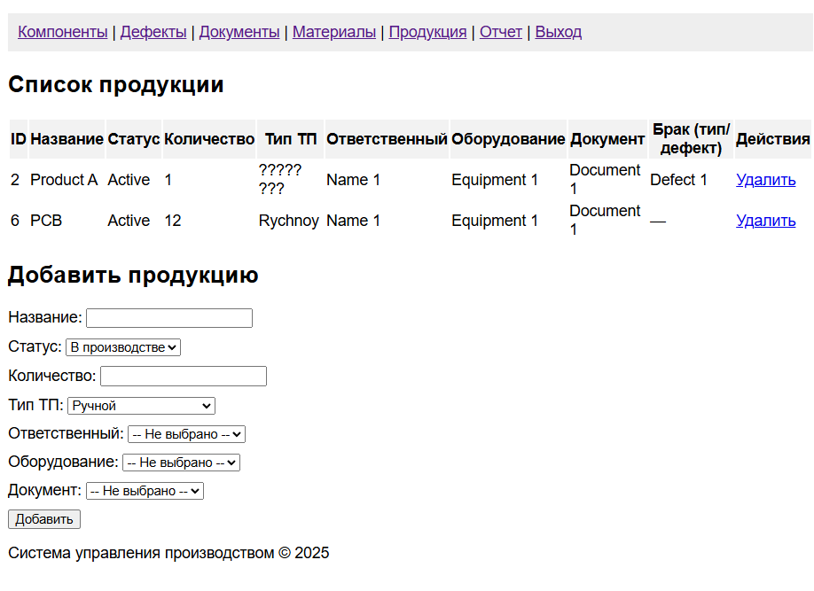

Рисунок 8.1 – результаты прохождения теста 7, 9

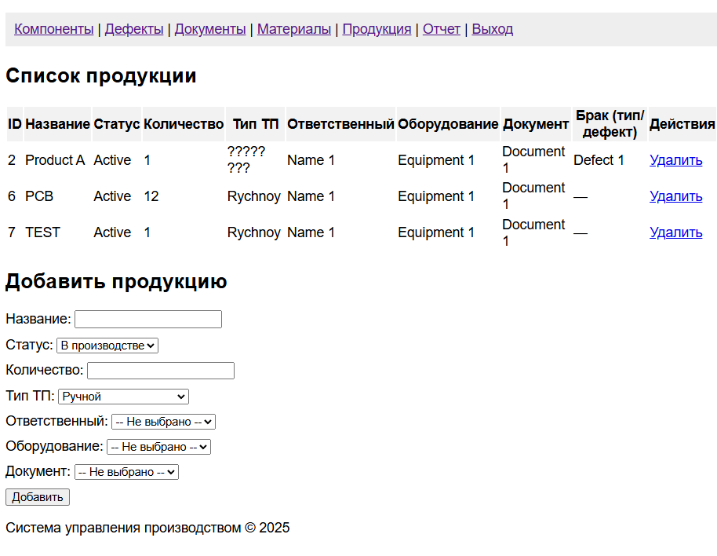

Рисунок 8.2 – результаты прохождения теста 8

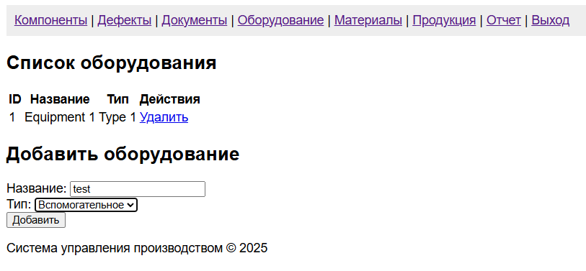Рисунок 8.3 – результаты прохождения теста 10, 12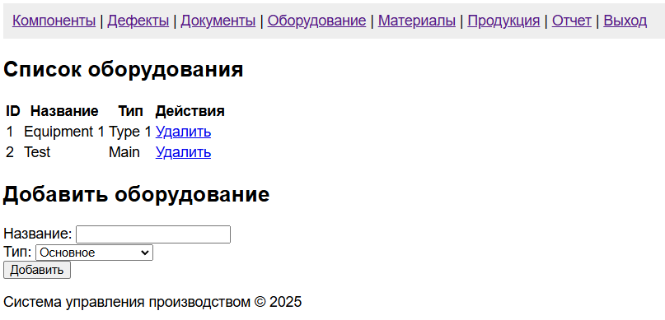

Рисунок 8.4 – результаты прохождения теста 11

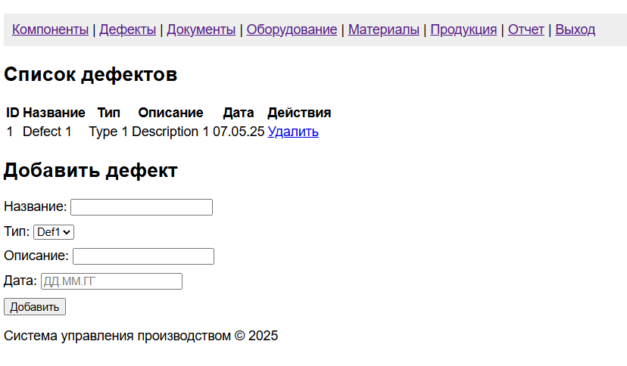

Рисунок 8.5 – результаты прохождения теста 13, 15

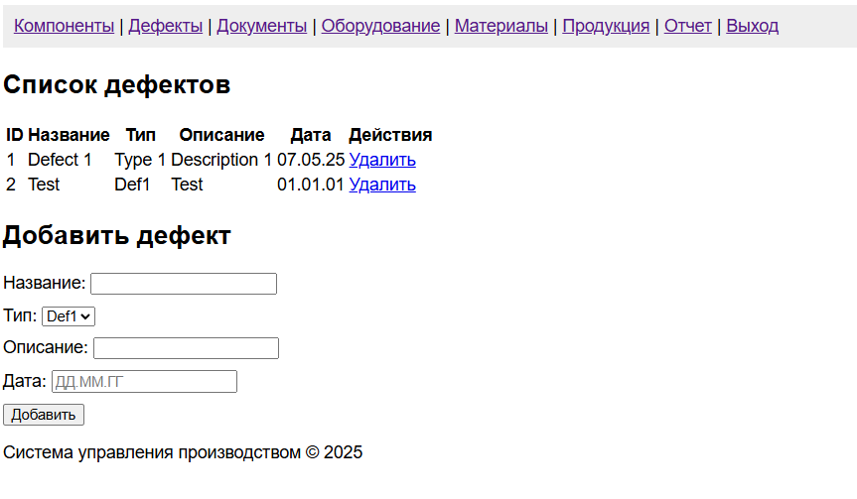

Рисунок 8.6 – результаты прохождения теста 14

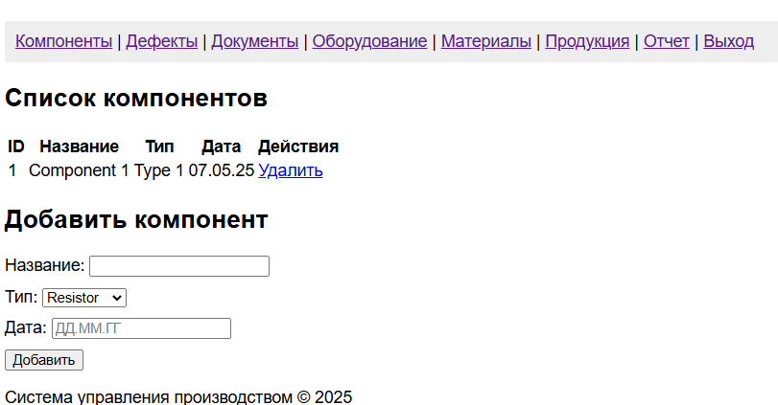

Рисунок 8.7 – результаты прохождения теста 16, 18

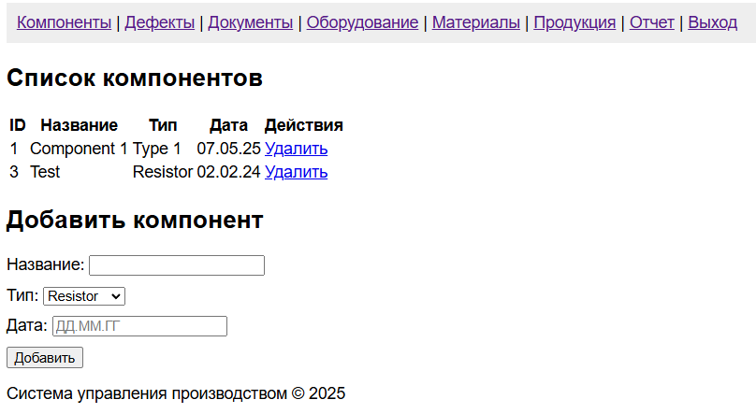

Рисунок 8.8 – результаты прохождения теста 17

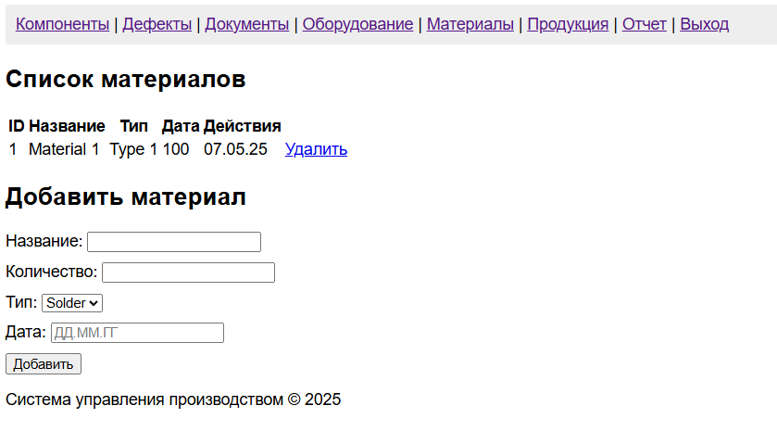

Рисунок 8.9 – результаты прохождения теста 19, 21

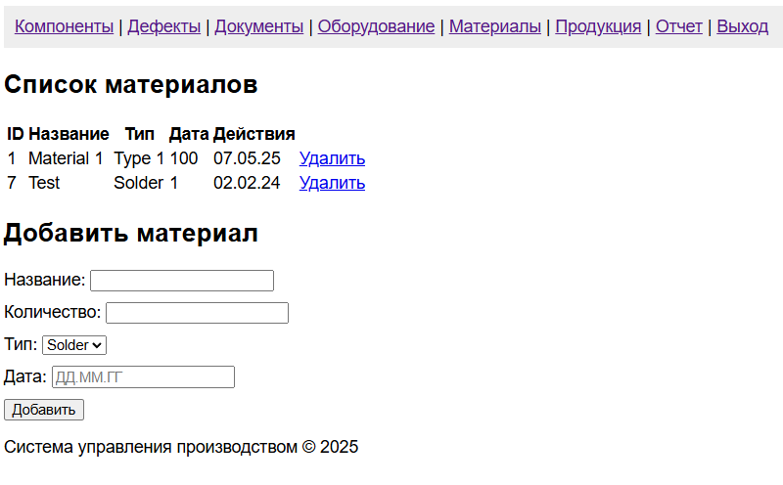

Рисунок 8.10 – результаты прохождения теста 20

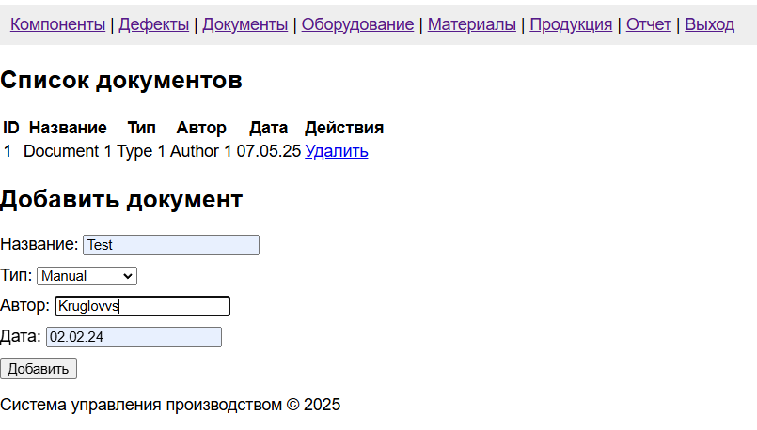

Рисунок 8.11 – результаты прохождения теста 22, 24

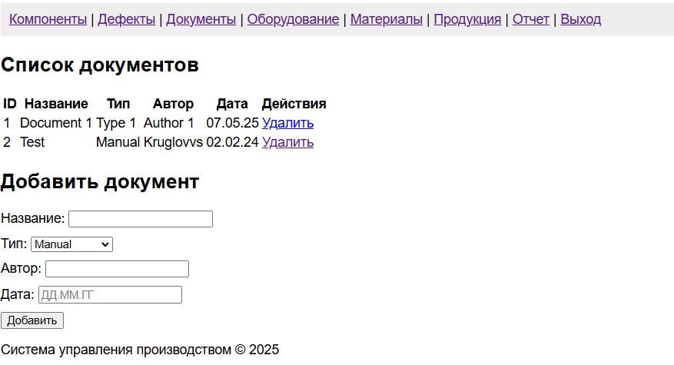

Рисунок 8.12 – результаты прохождения теста 23

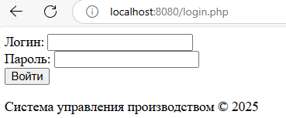

Рисунок 8.13 – результаты прохождения теста 28

После окончания процедуры тестирования можно сделать заключение о полной работоспособности разработанной системы. Аналогично можно провести тестирование для всех действий, предусмотренных АСУ.

**Выводы**

Разработанный порядок действий по тестированию АСУ позволяет провести проверку работоспособности разработанной системы, а также ввести необходимую начальную информацию для полноценного функционирования.

Для входа в АСУ необходимо ввести логин и пароль пользователя. Если логин и пароль введены верно, то пользователь авторизуется и перенаправляется на главную страницу, где он может выбрать желаемое действие для своей роли. Действия для каждой роли описаны в главе 7.

Проведённое по изложенной методике тестирование подтвердило работоспособность системы.

**ЗАКЛЮЧЕНИЕ**

Был проведен анализ ТП изготовления устройства «УМЗЧ на биполярных транзисторах» на основе структурно-функционального моделирования технологического процесса устройства.

Проведенный анализ позволил разработать АСУ производственного.

Разработана модель вариантов использования, в которой на диаграмме вариантов использования были описаны основные функции системы (прецеденты) для каждого из пользователей системы (актеров).

Разработана логическая модель АСУ ТП изготовления «УМЗЧ на биполярных транзисторах», в которой на диаграмме пакетов представлена архитектура системы в виде укрупненных группировок. На диаграмме классов были продемонстрированы классы системы, их атрибуты, методы и взаимосвязи между ними. На логической модели отражены взаимные зависимости между сущностями по определенным атрибутам. На физической модели отображена структура разработанной БД с привязкой к СУБД Oracle, отображением выбранных типов данных и ограничений.

Разработана модель реализации АСУ ТП изготовления «УМЗЧ на биполярных транзисторах», в которой описана архитектура комплекса на основе архитектуры DBS (data base server) – сервер базы данных – представляющей собой клиент-серверную архитектуру. На диаграмме развертывания показана минимально допустимая конфигурация аппаратного обеспечения системы.

Сгенерирован инсталляционный комплект АСУ изготовления терморегулятора оборотов, где отображена структура скриптов на основе листинга SQL-скрипта для создания таблиц и для создания ограничений.

Разработано методическое обеспечение АСУ ТП изготовления «УМЗЧ на биполярных транзисторах» по работе с системой, ее возможностей и роли системы. Так же были приведены типичные реакции АСУ для обучения персонала.

Результатом всей работы стала полностью работоспособная АСУ ТП изготовления «УМЗЧ на биполярных транзисторах».

# СПИСОК ИСПОЛЬЗОВАННЫХ ИСТОЧНИКОВ

1. Джеймс П. В., Дэниел Т. Д. Бережливое производство: Как избавиться от потерь и добиться процветания вашей компании //Издательство Альпина Бизнес Букс, 2004. – 472с.

2. А.К. Крюкова Разработка структурно-функциональной и информационной моделей технологического процесса изготовления «Радиоприемник Юность-105» // РПЗ к домашнему заданию по курсу ОСА 7 семестра – М.: МГТУ им. Н.Э.Баумана, 2024. – 77с. (рукопись)

3. А.Е.Аверьянихин, А.И.Власов, Л.В.Журавлева, Л.А.Зинченко, В.А.Соловьев Применение положений техничесого регламента для оформления конструкторско-технологической документации при выполнении домашних заданий, курсовых работ и проектов / под ред. В.А.Шахнова. – М.: МГТУ им. Н.Э. Баумана, 2011. - 53 с.

4. Маркелов В. В., Власов А. И., Николаев К. Э. Системный анализ процесса управления качеством изделий электронной техники //Надежность и качество сложных систем. – 2014. – №. 1 (5). – С. 35-42.

5. Буч Г., Рамбо Д., Якобсон И. Язык UML. Руководство пользователя. 2-е изд.: Пер. с англ. Мухин Н. – М.: ДМК Пресс. – 496 с.: ил.